Нысанды киім (погонсыз) киiп жүруге құқығы бар мемлекеттiк бақылау мен қадағалау жұмыскерлері және ішкі су көлігі саласындағы жұмыскерлер лауазымдарының (кәсіптерінің) тізбесін, нысанды киiмнің (погонсыз) және айырым белгiлерiнің үлгiлерiн, сондай-ақ оны киiп жүру тәртiбiн бекіту
Қазақстан Республикасы Көлік және коммуникация министрінің 2013 жылғы 22 қаңтардағы № 50 Бұйрығы. Қазақстан Республикасының Әділет министрлігінде 2013 жылы 28 қаңтарда № 8303 тіркелді.
Ескерту. Тақырыбы жаңа редакцияда - ҚР Индустрия және инфрақұрылымдық даму министрінің м.а. 24.04.2023 № 276 (алғашқы ресми жарияланған күннен кейін күнтізбелік он күн өткен соң қолданысқа енгізіледі) бұйрығымен.
"Теміржол көлігі туралы" Қазақстан Республикасы Заңының 14-бабы 2-тармағының 28) тармақшасына, "Автомобиль көлігі туралы" Қазақстан Республикасының Заңы 15-бабының 3-тармағына, "Ішкі су көлігі туралы" Қазақстан Республикасының Заңының 9-бабы 1-тармағының 16) тармақшасына, "Сауда мақсатында теңізде жүзу туралы" Қазақстан Республикасының Заңының 4-бабы 3-тармағының 12) тармақшасына сәйкес БҰЙЫРАМЫН:
Ескерту. Кіріспе жаңа редакцияда - ҚР Индустрия және инфрақұрылымдық даму министрінің м.а. 24.04.2023 № 276 (алғашқы ресми жарияланған күннен кейін күнтізбелік он күн өткен соң қолданысқа енгізіледі) бұйрығымен.
1. Қоса беріліп отырған:
1) осы бұйрыққа 1-қосымшаға сәйкес, нысанды киім (погонсыз) киіп жүруге құқығы бар мемлекеттік бақылау мен қадағалау органдары жұмыскерлерінің нысанды киімі (погонсыз) мен айырым белгілерінің үлгілері;
2) осы бұйрыққа 2-қосымшаға сәйкес, нысанды киім (погонсыз) киiп жүруге құқығы бар мемлекеттiк бақылау мен қадағалау органдары жұмыскерлерінің және ішкі су көлігі саласындағы жұмыскерлерінің нысанды киім (погонсыз) киіп жүру және айырым белгілерін тағып жүру қағидалары;
3) осы бұйрыққа 3-қосымшаға сәйкес, нысанды киім (погонсыз) киiп жүруге және айырым белгілерін тағып жүруге құқығы бар мемлекеттiк бақылау мен қадағалау жұмыскерлері және ішкі су көлігі саласындағы жұмыскерлер лауазымдарының (кәсіптерінің) тізбесі;
4) осы бұйрыққа 4-қосымшаға сәйкес, нысанды киім (погонсыз) киiп жүруге құқығы бар ішкі су көлігі саласындағы жұмыскерлердің нысанды киiмнің (погонсыз) және айырым белгiлерiнің үлгiлерi бекітілсін.
Ескерту. 1-тармақ жаңа редакцияда - ҚР Индустрия және инфрақұрылымдық даму министрінің м.а. 24.04.2023 № 276 (алғашқы ресми жарияланған күннен кейін күнтізбелік он күн өткен соң қолданысқа енгізіледі) бұйрығымен.
2. Қазақстан Республикасы Көлік және коммуникация министрлігінің Көліктік бақылау комитеті (Б. Әбішев) заңнамада берілген тәртіппен:
1) осы бұйрықтың Қазақстан Республикасы Әділет министрлігінде мемлекеттік тіркелуін;
2) оның Қазақстан Республикасы Әділет министрлігінде мемлекеттік тіркелгеннен кейін бұқаралық ақпарат құралдарында, соның ішінде Қазақстан Республикасы Көлік және коммуникация министрлігінің ресми интернет-ресурсында ресми жариялануын және МОИП-да орналастырылуын қамтамасыз етсін.
3. Осы бұйрықтың орындалуын бақылау Қазақстан Республикасының Көлік және коммуникация вице-министрі Қ.Б. Әбсаттаровқа жүктелсін.
4. Осы бұйрық алғашқы ресми жарияланған күннен кейін күнтізбелік он күн өткен соң қолданысқа енгізіледі.
Министр А. | Жұмағалиев
Қазақстан Республикасы
Көлік және коммуникация министрінің
2013 жылғы 22 қаңтардағы
№ 50 бұйрығына
1-қосымша
Мемлекеттік бақылау мен қадағалау органдарының оны кию құқығы бар қызметкерлерінің нысанды киімдерінің (погондары жоқ) және айыру белгілерінің үлгілері
Ескерту. Тақырыбы жаңа редакцияда - ҚР Индустрия және инфрақұрылымдық даму министрінің м.а. 24.04.2023 № 276 (алғашқы ресми жарияланған күннен кейін күнтізбелік он күн өткен соң қолданысқа енгізіледі) бұйрығымен.
Ескерту. Үлгілер жаңа редакцияда – ҚР Индустрия және инфрақұрылымдық даму министрінің 27.06.2019 № 448 (алғашқы ресми жарияланған күнінен кейін күнтізбелік он күн өткен соң қолданысқа енгізіледі) бұйрығымен.
1-тарау. Жалпы ережелер
1. Мемлекеттік бақылау мен қадағалау органдарының оны кию құқығы бар қызметкерлерінің нысанды киімдерімен (погондары жоқ) және айыру белгілерімен (бұдан әрі - нысанды киім) қамтамасыз ету "Теміржол көлігіндегі мемлекеттік бақылау қызметкерлерін нысанды киіммен (погонсыз) қамтамасыз етудің заттай нормаларын бекіту туралы" Қазақстан Республикасы Инвестициялар және даму министрінің міндетін атқарушының 2015 жылғы 27 наурыздағы № 359 бұйрығымен бекітілген теміржол көлігіндегі мемлекеттік бақылау қызметкерлерін нысанды киіммен (погонсыз) қамтамасыз етудің заттай нормаларының (Нормативтік құқықтық актілердің мемлекеттік тіркеу тізілімінде № 11078 болып тіркелген), "Автомобиль көлiгi саласында мемлекеттік бақылауды жүзеге асыратын уәкiлеттi органның лауазымды адамдарын нысанды киіммен (погонсыз) қамтамасыз етудің заттай нормаларын бекіту туралы" Қазақстан Республикасы Инвестициялар және даму министрінің 2015 жылғы 31 наурыздағы № 377 бұйрығымен бекітілген автомобиль көлiгi саласында мемлекеттік бақылауды жүзеге асыратын уәкiлеттi органның лауазымды адамдарын нысанды киіммен (погонсыз) қамтамасыз етудің заттай нормаларының (Нормативтік құқықтық актілердің мемлекеттік тіркеу тізілімінде № 11399 болып тіркелген), "Нысанды киім (погонсыз) киiп жүруге құқығы бар мемлекеттiк қадағалау қызметкерлерiн қамтамасыз етудің заттай нормаларын бекіту туралы" Қазақстан Республикасы Инвестициялар және даму министрінің міндетін атқарушының 2015 жылғы 27 наурыздағы № 356 бұйрығымен бекітілген нысанды киім (погонсыз) киiп жүруге құқығы бар мемлекеттiк қадағалау қызметкерлерiн қамтамасыз етудің заттай нормаларының (Нормативтік құқықтық актілердің мемлекеттік тіркеу тізілімінде № 11059 болып тіркелген), "Теңіз көлігіндегі мемлекеттік бақылау қызметкерлерін нысанды киiммен (погонсыз) қамтамасыз етудің заттай нормаларын бекiту туралы" Қазақстан Республикасы Инвестициялар және даму министрінің міндетін атқарушының 2015 жылғы 27 наурыздағы № 360 бұйрығымен бекітілген теңіз көлігіндегі мемлекеттік бақылау қызметкерлерін нысанды киiммен (погонсыз) қамтамасыз етудің заттай нормаларының (Нормативтік құқықтық актілердің мемлекеттік тіркеу тізілімінде № 11060 болып тіркелген) негізінде жүзеге асырылады.
Ескерту. 1-тармақ жаңа редакцияда - ҚР Индустрия және инфрақұрылымдық даму министрінің м.а. 24.04.2023 № 276 (алғашқы ресми жарияланған күннен кейін күнтізбелік он күн өткен соң қолданысқа енгізіледі) бұйрығымен.
2. Нысанды киім даяр түрде өлшемге сәйкес беріледі.
3. Барлық егжей-текжейлі өлшемдер сантиметрмен (бұдан әрі - см) және миллиметрмен (бұдан әрі - мм) көрсетілген.
2-тарау. Мемлекеттік бақылау мен қадағалау органдарының оны кию құқығы бар қызметкерлерінің ерлерге арналған нысанды киімдерінің (погондары жоқ) сипаттамасы
Ескерту. 2-тараудың тақырыбы жаңа редакцияда - ҚР Индустрия және инфрақұрылымдық даму министрінің м.а. 24.04.2023 № 276 (алғашқы ресми жарияланған күннен кейін күнтізбелік он күн өткен соң қолданысқа енгізіледі) бұйрығымен.
1-параграф. Автомобиль, ішкі су және теміржол көлігіндегі мемлекеттік бақылау мен қадағалау органдарының қызметкерлерінің ерлерге арналған нысанды киімдерінің (погондары жоқ) сипаттамасы
Ескерту. 1-параграфтың тақырыбы жаңа редакцияда - ҚР Индустрия және инфрақұрылымдық даму министрінің м.а. 24.04.2023 № 276 (алғашқы ресми жарияланған күннен кейін күнтізбелік он күн өткен соң қолданысқа енгізіледі) бұйрығымен.
4. Ерлерге арналған нысанды киімдердің жиынтығына:
1) фуражка;
2) құлақшын бас киімі;
3) китель;
4) ұзын жеңді жейде;
5) қысқа жеңді жейде;
6) свитер;
7) шалбар;
8) жаздық күрте;
9) плащ-пальто;
10) қыстық күрте;
11) комбинезон-шалбары;
12) галстук;
13) жилет;
14) унты етігі жатады..
2-параграф. Теңіз көлігіндегі мемлекеттік бақылау органдарының қызметкерлерінің ерлерге арналған нысанды киімдерінің (погондары жоқ) сипаттамасы
Ескерту. 2-параграфтың тақырыбы жаңа редакцияда - ҚР Индустрия және инфрақұрылымдық даму министрінің м.а. 24.04.2023 № 276 (алғашқы ресми жарияланған күннен кейін күнтізбелік он күн өткен соң қолданысқа енгізіледі) бұйрығымен.
5. Ерлерге арналған нысанды киімдердің жиынтығына:
1) салтанатты китель;
2) күнделікті китель;
3) шалбар;
4) жейде;
5) галстук;
6) фуражка;
7) жазғы фуражка;
8) құлақшын бас киімі;
9) плащ;
10) қыстық күрте;
11) басшылық құрамға және қызметкерлерге арналған күнделікті күрте;
12) дауылды күрте;
13) мойын орамал жатады.
3-тарау. Мемлекеттік бақылау мен қадағалау органдарының оны кию құқығы бар қызметкерлерінің ерлерге арналған нысанды киімдерінің (погондары жоқ) үлгілері
Ескерту. 3-тараудың тақырыбы жаңа редакцияда - ҚР Индустрия және инфрақұрылымдық даму министрінің м.а. 24.04.2023 № 276 (алғашқы ресми жарияланған күннен кейін күнтізбелік он күн өткен соң қолданысқа енгізіледі) бұйрығымен.
1-параграф. Автомобиль, ішкі су және теміржол көлігіндегі мемлекеттік бақылау мен қадағалау органдарының қызметкерлерінің ерлерге арналған нысанды киімдерінің (погондары жоқ) үлгілері
Ескерту. 1-параграфтың тақырыбы жаңа редакцияда - ҚР Индустрия және инфрақұрылымдық даму министрінің м.а. 24.04.2023 № 276 (алғашқы ресми жарияланған күннен кейін күнтізбелік он күн өткен соң қолданысқа енгізіледі) бұйрығымен.
6. Фуражка сұр түсті матадан тігіледі. Сопақша түбі және дөңгелек қабырғасы, сұр түсті шұға немесе барқытты шеңбері мен күнқағардан тұрады. Түбінің шеті және киетін шеңберінің жоғарғы жиегі бойымен ені 2,5 мм сұр түсті жиек салынған. Фуражканың алдыңғы жағында кокарда бар. Күнқағар үстіңгі жағынан лакталған қара терімен қапталған. Күнқағардың үстіңгі жағында, киетін шеңберіне екі нысанды түймелер, алтын түсті тоқылған филигран бауы тағылады (1-сурет).
1-сурет

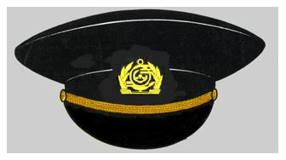

7. Сырып тігілген мақталы, төрт сыналы қалпақтан, күнқағардан, құлақты түгелдей жауып тұратын құлақшын бас киімі. Құрамды түрде дайындалады. Күнқағардың жоғарғы жағы және құлақшын борттары сұр түсті жүннен. Бас киімнің қалған бөлігі сұр түсті былғарыдан жасалады. Құлақшындардың соңына тоқыма баулар тігіледі. Күнқағардың ортасына кокарда бекітіледі. Құлақшын бас киімінің барлық бөлшектері күнқағар мен ернеудің ортасына қарсы орналасқан қалпақтың ортаңғы тігістерінен симметриалды түрде орналасады. (2-сурет).
2-сурет

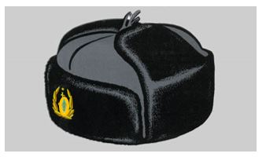

8. Сұрлы түсті китель. Астарлы, жартылай қапсырылған силуэтті, бiр өңiрлi, лацканның бүгiлуiне дейiн үш нысанды түймеге түймеленген, жағасы мен лацканы қайырылған, жеңi қондырмалы екi тiгiстi, шынтақ тiгiсiнде шлицасы және үш нысанды түймелерi бар. Астарлы китель, астардың бүйір бөліктерінде ішкі қалталары сол жақ бүйiрінде жапырақшасы бар ішкі қалталар (3-сурет).
3-сурет

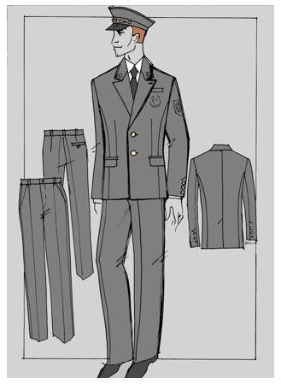

9. Жейделер:
1) Қазақстан Республикасы Инвестициялар және даму министрлігі Көлік комитетінің қызметкерлері үшін:
ұзын жеңді ақ және көкшіл түсті жейде, тік силуэтті түймелерге орталық жиектік қадаумен. Жағасы тілік тұрғыза басылған. Жеңі қондырмалы, екі тігісті, шынтақ тігісінде шлицтер жасалған, жеңдердің астында түймелерге қадаланатын буылған манжеттер. Арқасы иінішті буу тігісі бойынша екі қысқышпен екі буылған пішінді иініште.
қысқа жеңді ақ және көкшіл түсті жейде, тік силуэтті түймелерге орталық жиектік қадаумен. Жағасы тілік лацкандарға тұрғыза басылған. Жеңі қысқа, екі тігісті, қондырмалы, жеңнің астында имитацияланған манжеттер өңделген. шынтақ тігісінде шлицтер жасалған, жеңдердің астында түймелерге қадаланатын буылған манжеттер. Арқасы иінішті буу тігісі бойынша екі қысқышпен екі буылған пішінді иініште.
2) Қазақстан Республикасы Инвестициялар және даму министрлігі Көлік комитеті аумақтық органдарының қызметкерлері үшін:
ұзын жеңді ақ және көкшіл түсті жейде, тік силуэтті түймелерге орталық жиектік қадаумен және клапандары бар екі кеудеге тағатын жапсырма қалталармен. Жейденің астында таңдамалы белдік, бүйір тігістері бойынша төрт қатарға резеңкемен тартылған. Жағасы тілік тұрғыза басылған. Жеңі қондырмалы, екі тігісті, шынтақ тігісінде шлицтер жасалған, жеңдердің астында түймелерге қадаланатын буылған манжеттер. Арқасы иінішті буу тігісі бойынша екі қысқышпен екі буылған пішінді иініште. Иық тігістері бойынша 2 белдік ұстағыш тігілген және жеңін қадау тігісінен 13 см қашықтықта қылта жанында 2 ілмек оралған, ілмектер арасындағы қашықтық 1,5 см, белдік ұстағыштармен 5 см.
қысқа жеңді ақ және көкшіл түсті жейде, тік силуэтті түймелерге орталық жиектік қадаумен және клапандары бар екі кеудеге тағатын жапсырма қалталармен. Жейденің астында таңдамалы белдік, бүйір тігістері бойынша төрт қатарға резеңкемен тартылған. Жағасы тілік лацкандарға тұрғыза басылған. Жеңі қысқа, екі тігісті, қондырмалы, жеңнің астында имитацияланған манжеттер өңделген. Арқасы иінішті буу тігісі бойынша екі қысқышпен екі буылған пішінді иініште. Иық тігістері бойынша 2 белдік ұстағыш тігілген және жеңін қадау тігісінен 13 см қашықтықта қылта жанында 2 ілмек оралған, ілмектер арасындағы қашықтық 1,5 см, белдік ұстағыштармен 5 см.
Әрлеуші тігістердің ені шеттен бастап 0,2 см. Тігілетін тігістердің ені 1 см (4-сурет).
4-сурет

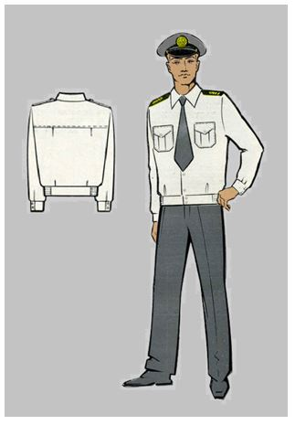

10. Сол жақ өңірінде клапанмен жабылатын жапсырмалы төс қалтасы бар, ұзын жеңді, шынтағына және иықтарына қара түсті болон мата жапсырылған қара түсті жүннен тоқылған свитер. Иық тігістерінен 2 ұстағыш тігілген, ұстағыштардың арасы - 5 см. Свитердің тамақ тұсы үшбұрыш тәріздес (5-сурет).
5-сурет

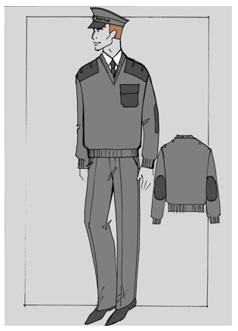

11. Шалбар сұр түсті матадан астарымен тігіледі. Шалбардың артқы жақ бөліктерінде бүрме тігістер салынған, ал оң жақ бөлігіне ойылып салынған рамкалы қалта тігіледі, ол күрмек ілгекпен бір түймемен түймеленеді. Шалбардың алдыңғы жақ бөліктеріне екі жан қалта тігіледі. Шалбардың алды сыдырма ілгекпен түймеленеді. Белі сырылып тігілген, түймемен түймеленеді. Қайылған тігістерінің ені 10 мм. Әрленген тігістерінің ені 2 мм (3-сурет).
12. Жаздық күрте сұр түсті су сіңірмейтін матадан астарымен тігіледі. Күрте тік пішінді өңірі сыдырмалы ілгекпен түймеленеді. Бүйірлері жалғап тігілген иінішті, жалғап тігілген жерінде жапсырылып салынған клапанды төс қалталар мен ойылып салынған рамкалы екі жан қалтасы бар, олар сыдырмалы ілгекпен түймеленеді. Арқасында жалғап тігілген иініші және иініш жапсырылған тігіс бойымен екі жерден қаусырылған. Жағасының шетіне ені 2,5 мм ашық сұр түсті жиек салынған. Жеңі қос тігісті, жапсыра тігілген манжеталары және шынтақ тігісінде тілігі бар. Күртенің төменгі жағында екі бүйірі жалғап тігілген, төрт қатар резинкамен тартылған болады. Манжеталары нысанды екі шағын түймемен, ал клапандары бір түймемен (6-сурет).
6-сурет

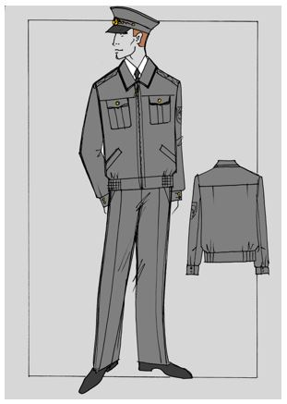

13. Плащ-пальто алмалы-салмалы жылытқышымен сұр түсті ауыспалы плащтық матадан, орталық бүйір ілгішімен, тік силуэт, лацканның бүгілуіне дейін диаметрі 22-23 мм үш нысанды нысанды немесе пластмасса түймелерге қадалады, белі бойынша қапсырмаға түймеленетін белдікпен. Жағасы қиық тік. Таяқшалары тігістен бастап қарнаулармен. 54, 56, 58 және 60 өлшемдерде қырнаулар қылтадан бастап. Сыртқы бүйiр қалталары таяқшаларында жапырақшасы бар кесілген. Арқасында ортаңғы тігіспен, екі бөліктен тұрады, астындағы тігіс шлицамен аяқаталады. Жеңі қондырмалы, үш тігісті. Жаға бойынша, иініштің түймелеу шетінен, таяқшалардың және арқаның, клапандар және сыртқы жапсырмалы қалталар бойынша, белі және жеңдердің жаңғаныңан екі әрленген тігіс жүргізілген: біріншісі - шетінен бастап 0,1-0,2 см қашықтықта, екіншісі - біріншісінен бастап 0,7 см қашықтықта. Плащтың астынан шетінен бастап 2 см қашықтықта әрленген тігіс жүргізілген. Айырым белгісі плащқа тігілмейді (7-сурет).
7 Сурет

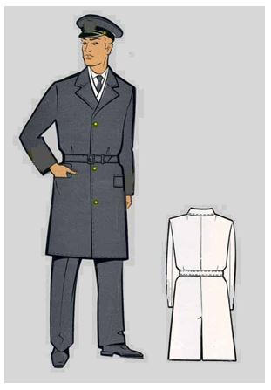

14. Сұр түсті су сіңірмейтін матадан тігілген қысқы күрте, астарлы, қайырма бүкпесіне дейін-сыдырма ілгекті, ішкі "сыдырма" ілгекті алынатын жылыту астарымен, ағытылатын жағалы, тағылатын капюшонмен, бүйір тігістер ауданында сығылған, икемді баулармен реттелетін белдікпен.
Сөрелерінде клапанды жоғарғы кесінді қалталары, тігу тігісіне тігілген және шыртылдаққа жабылатын ініштері, жапырақшадағы бүйір кесінді қалталары бар. Арқасы інішпен. Арқасы және сөрелері бойынша жапсырма шытырлақтар.
Жеңдері екі тігісті, манжеттермен тігілген, резеңкемен тартылған. Күртенің алынатын жылыту астары күршекке және белдікшелі ілгекке жабылатын ішкі жапсырма қалтамен тік параллель тігістермен тігілген. Арқаның, сөренің асты, жеңдері бойынша жарық шағылтатын екі жолақ тігілген (8-сурет).
15. Комбинезон шалбары сұр түсті су сіңірмейтін матадан орталық ішкі "сыдырма" ілгекті жылыту астарында, бретели аспа бауларымен, артында икемді баумен.
Алдыңғы бір бөліктері кесінді бүйірлердегі төменгі бүйір тігісіндегі желден қорғау клапандары бар "сыдырма" ілгекке және шыртылдаққа жабылатын бүйір қалталарымен. Бел жолағы бойынша - икемді тігіспен реттелетін кулиска. Шалбардың төменгі бөлігі бойынша жарық шағылыстыратын жолақ тігілген (8-сурет).
8-сурет

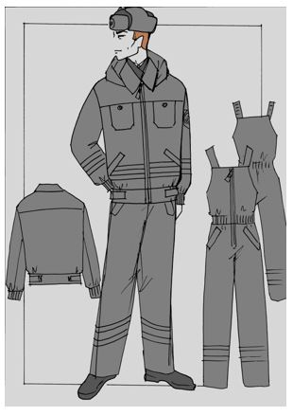

16. Сұр түсті галстук немесе жартылай жүн матадан жасалған галстук, онда алтын тәріздес жіптермен (3х2 см) бүркіт пен күн тігілген, тік бұрыш болып аяқталатын созылған трапеция түрінде негізгі бөліктен тұрады.
17. Көкірекше көк түсті жеңіл су сіңдірмейтін материалдан, жартылай қынамалы пішінді, бір жаққа ілме өңірлі кеудесіне дейін сыдырма ілгегі бар, иықтың шетінде жалпақтығы 3 см жарыққа шағылысатын таспасы болады, жеңі және жағасы жоқ. Кеуде тұсының сол жағында "Көлік комитеті" жазуы, арқасында тартпа белдігі бар және арқаның жоғары бөлігінде көлденең дабыл сызығы және "Көлік комитеті" жазуы бар (9-сурет).
9-сурет

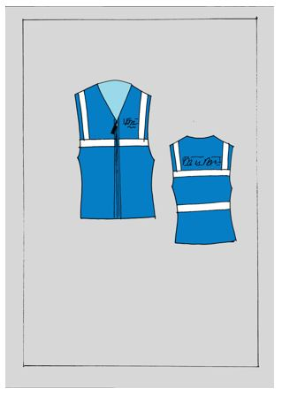

18. Унты етігі - таза қой терісінен жасалған жүн етік. Жүн унты етігінің балтыры қой терісінің екі қабатынан жасалған. Унты етігінің табаны киіз бен резеңкеден жасалған.
2-параграф. Теңіз көлігіндегі мемлекеттік бақылау органдарының қызметкерлерінің ерлерге арналған нысанды киімдерінің (погондары жоқ) үлгілері
Ескерту. 2-параграфтың тақырыбы жаңа редакцияда - ҚР Индустрия және инфрақұрылымдық даму министрінің м.а. 24.04.2023 № 276 (алғашқы ресми жарияланған күннен кейін күнтізбелік он күн өткен соң қолданысқа енгізіледі) бұйрығымен.
19. Салтанатты китель (пагонсыз) - жартылай жүн матадан жасалған жазға және қысқа арналған нұсқасы - қара түсті жартылай қапсырылған силуэтті, қос және аралас өңірлі, астына дейін созылған, 22-23 мм диаметрі бар үш нысанды теңіз түймесіне және үш сәнді түймеге түймеленген лацканның бүгілуіне бекітіледі. Жағасы қайырылған. Таяқшалары бүйірінің жырығымен және белі бойынша алдыңғы қырнаумен, бүйірінде клапанды тілік қалталары. Жеңі жапсыра тігілген, қос тігісті, 14-16 мм диаметрлі үш нысанды теңіз түймесіне және үш сәнді түймеге түймеленген. Жеңінің үстіңгі жағында белгіленген айырым белгілері, санаттары лауазымы бойынша тігілген.
Жағасы, лацканы, өңірі, клапанының, шетінен 0,8 см қашықтықта екі тігім қойылған (10-сурет).
10-сурет

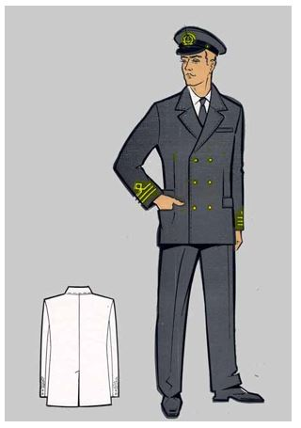

20. Күнделікті китель (погонмен) - жартылай жүн матадан жазғы және қысқы нұсқасы - ақ және қара түсті, орташа өңірлі жартылай қапсырылған силуэтті, астына түймелі ілгекпен, 22-23 мм диаметрі бар төрт нысанды теңіз түймесіне және үш сәнді түймеге түймеленген лацканның бүгілуіне бекітіледі. Жағасы қайырылған. Таяқшалары бүйірінің жырығымен және белі бойынша алдыңғы қырнаумен, бүйірінде тілік қалталары. Ортасында бүктелген бүгілген қалталары, түймелі ілгекпен, пішінді клапандар, 14-16 мм диаметрлі нысанды теңіз түймесіне және үш сәнді түймеге түймеленген. Арқасы екі бөліктен тұрады, асты шлицамен тігілген. Жеңі жапсыра тігілген, қос тігісті, 14-16 мм диаметрлі үш нысанды теңіз түймесіне және үш сәнді түймеге түймеленген.
Жағасы, лацканы, өңірі және пиджактың төмеңгі жағы шетінен 0,7 см қашықтықта әрленген тігім қойылған. Ішкі қалталарынан және клапандарына екі әрленген тігім қойылған: біріншісі - шетінен 0,1-0,2 см ара қашықтықта, екінщісі- біріншісінен 0,5 см ара қашықтықта.
Иық тігістерінде - айырым белгілері (погондар) жапсыра тігілген, лауазым санаттары бойынша (11-сурет).
11-сурет

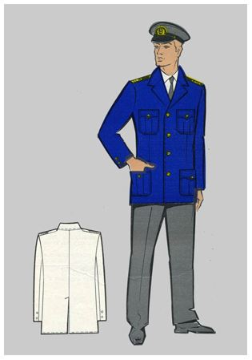

21. Шалбар манжетсіз, астынан жеңіл кеңейтілген. Шалбардың алдыңғы жартыларының үстінде қатпар мен жан қалталары бар. Ішкі бөліктеріне жан қалталары тігілген алдыңғы жартыларының үстінде қатпар мен жан қалталары тігілген. Оң жақ артқы ішкі бөліктерінде жан қалталары тігілген, бір түймеге түймеленген.
Шалбардың қосып тігілген белдігі бар. Белінде белбеу жүргізетін алты белдік ұстағыш орналасқан. Сол жақ алдыңғы белдігі еркін аяқталған, екі түймелерге түймеленген. Бант астыңғы жағымен (гульфикпен) үш түймемен түймеленген.
22. Жейде, еркін пішілген, ұзын женді, (қысқы нысында), барлық түймелери салынады және жоғарыға дейін сегиз-тоғыз түймелердің диаметрі 10-12 мм: бір - жаға тағандында, бес-алты - сөрелеринде, екеуі - белдікте, қысқа жеңді (жазғы нұсқа) жағасы қайырмалы, барлық түймелері салынады және қайырмаға дейін алты-жеті түймеле, диаметрі 10-12 мм: бес-алты - сөрелеринде, екеуі - белдікте. Теңбіл бірі талшықты маталар маталар ақ түсті. Жағасы тік - қайырмалы астында галстук,; өңдеу тігістер, қатты төсеніші бар отлете және тағанда және күшейткіштерімен да ұшында. Бүйір сыртқы алдыңғы жағында жапсырма қалталары бабына бүкпелі және төс қалталары бар, түймеленетін жапсырмалы арналған түйме. Жеңдері ұзын, жалғап тігілген манжеталары бар, түймеленетін жапсырмалы екі түймелер, төменде жеңдердің шлицамен.Жоғарғы бөліктерінде жең жағына шынтақ тігіс салынған екі қойма.Жіктер тігілген жең сәндік шағын погондар, оларға иықтық айырым белгілері лауазымдық санаттары бойынша. Белбеу сыртқы жейде қалталарының с резеңкелері бар төменгі, бүйір тігістерді.Сыртқы қалтасына және клапандары төселген екі әрлеу жолын: бірінші - қашықтықта 0,1-0,2 см шетінен, екіншісі - 0,5 см. қашықтықта. Иықтық жапсырма тігім қашықтықта 0,5 см шетінен. Иніші тігім қашықтықта, 0,1 - 0,2 см шетінен (12-сурет).
12-сурет

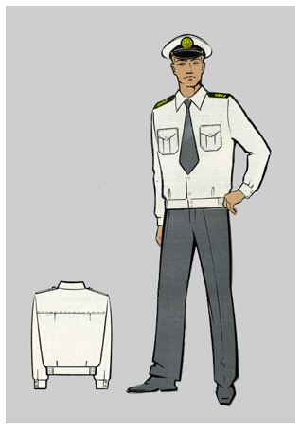

23. Ерлерге арналған галстук қара түсті матадан тігілген және созылған трапеция тәрізді, тік бұрыш болып аяқталған, койлектің жағасына түйіндеп байланған.
24. Фуражка қара түсті матадан жүннен және жартылай жүннен жасалған, фуражканың түбі сопақша үлгіде келеді, төрт қабырғалы, маңдайшасы бар, қалқан, күн қағары және үстіңгі жағынан екі жіпті байлау, пішінді екі түймемен бекітілген.
Үш жиекті фуражка: Біреуі түбінен қабырғаларына тігілген, екіншісі - қабырғаларына дөңгелетіп тігілген. Үшіншісі кері шегінен шығатын жиегі негізгі материалдардан 0,5 см ара қашықтықта астыңғы киетін жерінде орналасқан, репстен тігілген жүнді бау, фурашканын алдыңғы жағына кигізілген.
Төмеңгі бөлігіне қойылған, темір қаңқадан жасалған фурашка; Қаптаманың астарына тауар белгісі қайып тігілген.
Басқарушы фуражкасының күнқағары үстіңгі жағынан лакталған қара терімен алтын жіппен кестеленіп еменді жапырағы оюлап тігілген. Жумысшылар журажкасының күнқағары лакталған, әшекейлі алтын түсті белбеушемен. Күқағардың ортаңғы тұсында таным белгісі белгіленген (13-сурет).
13-сурет

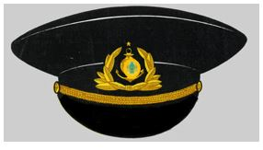

25. Фуражканың жазғы түрі фуражканың корпусынан тұрады, астар және алымбалы қаптағыштан тұрады.
Фуражканың корпусы - астары түпше дәке қабатынан тұрады, төрт қабырғалы, киілетін жері және күнқағары. Алымбалы қаптағыш түпшеден тұрады, төрт қабырғалы және жиек, түпше қаңқасымен қосылып қондырылған. Екі темір қаңқалы фуражка: біреуі фуражканың астары түпшенің корпусына, ал басқасы - түпшенің қабына. Күқағардың ортаңғы тұсында таным белгісі белгіленген. Қабы ақ түсті.
26. Сырып тігілген мақталы, төрт сыналы қалпақтан, күнқағардан, құлақты түгелдей жауып тұратын құлақшын бас киімі. Құрамды түрде дайындалады. Күнқағардың жоғарғы жағы және құлақшын борттары сұр түсті жүннен. Бас киімнің қалған бөлігі сұр түсті былғарыдан жасалады. Құлақшындардың соңына тоқыма баулар тігіледі. Күнқағардың ортасына кокарда бекітіледі. Құлақшын бас киімінің барлық бөлшектері күнқағар мен ернеудің ортасына қарсы орналасқан қалпақтың ортаңғы тігістерінен симметриалды түрде орналасады. (14-сурет).
14-сурет

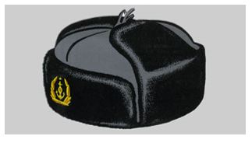

27. Ортаңғы жағы, жартылай шетіне тиетін түсі бар адамның жадағысы белдеуге 22 см-ден 23 мм диаметрі бар үш пішіндегі теңіз немесе пластикалық түймешіктерге бекітіледі, белдеуге бекітілген белдікпен және мобильді шілтермен бекітіледі. Ол қара жадағайдан жасалған. Колыбь постта бұрылыс, ұштар өткір. Дөңгелектерге арналған сөре. Мойынның өлшемдерінде 54, 56, 58, 60 дартс. Сөрелердегі сыртқы бүйірлік қалталар қағаздың бір бөлігімен қапталған. Ұшқыш фланеці бар сақина екі бөліктен тұрады, төменгі тігіс саңылауы бар. Тұтқырлар, үш тігіс. Екі аяқтау сызығы жағынан, жақтарынан, беткі жағынан, жапырақтары мен белдеуінен шығады: біріншісі - 0,1-0,2 см қашықтықта, екіншісі - біріншіден 0,7 см қашықтықта. Жадағалаудың төменгі жағында соңғы сызық жиектен 2 см қашықтықта орналасқан. Плащте айырмашылықтар тігілген емес (15-сурет).
15-сурет

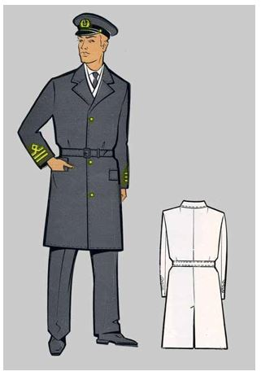

28. Қыстық күрте қара матадан жасалған. Пиджак жасырын шүберекпен, сақинамен және сорғыш қалпақшамен, бес батырмасы бар жоғарыдан көтерілген сыдырма. Қалтасымен салынған сөмкелер және бүйірлік көлбеу қалталары бар сөрелер. Қола - бұл жоғарғы матадан жасалған трикотаж және тоқылған тор. Артқы жағы кеудеге толы, ал ортасында тігіс саңылаулармен аяқталады, белде айналады. Пиджак төсенішпен қапталған. Жеңдер рагландан жасалған. Үш бөліктен алынатын түтік төрт түймеде бекітіледі. Кеудеге, артқы жағына және иығына шағылысқан күміс жиекке. Тұтқалардың көкірекше пішіндері көк түспен безендірілген. Кеудедің сол жағында және артқы жағында ортасында "ПТӘ" эмблемасы (10 x 10 см). Курткада белгісі қолданылмайды.
29. Басшылық құрамға және қызметкерлерге арналған күнделікті күрте су өткізбейтін қара түсті матадан жасалады, төселгенде, лапель бүгілгенге дейін найзаға жабылады. Ілгектер мен лапельдер айналдырылады, белдік алдыңғы жағындағы бір пішінді түймені бекітеді. Алдыңғы және артқы жағында бұйымның ұзындығы 1/3 биіктіктегі кокеты бар, кокстың төменгі жағы ұштан 3 см стежкамен бекітілген ұшатын шетпен безендірілген. Өнімнің сөрелерінде коктейль деңгейінен төмен және белдеу сызығының үстінен диагональды түрде зипперлердегі қалталар салынған. Манжеттермен ультра кесіндімен, бір пішіндегі түймені ұстайтын тіреуішпен бекітіңіз. Иық тігістерінде бір пішінделген батырмаға бекітілген винттерді бұрап тұратын ілмектер бар. Қола, лапель, бүйір жақтар, қалталар, кокет, белбеу, манжеттер, аяқталу сызығы шетінен 0,6 см қашықтықта, белден және манжеттер бойынша - жиектен 0,2 см қашықтықта орналасқан.
30. Жұмысшылар үшін дауылды күрте. Қара түссіз сіңіргішпен, безендірілмеген сұлусыз, бір саңылаусыз, сорып тұрған сорғышпен, найзағай қақпағын пластонмен жабылып, төрт пішіндегі түймелерге бекітілген жадағай. Артқы жағында және сөрелерде, бұйра үсті төсеніш. Иық тірегінің корпусында белдіктер бекітіліп, бір пішінді түймені бекітеді. Сол және оң жақтағы сөрелерде, қосымша қалталы қалтасымен "патрон" қалтасына "кенгуру" кесіледі. Белдемді белдеуі белдеуінде, галискадан төмен, ұшақтың шетінен 3 см қашықтықта бекітілген, көлденең ұшатын кесу. Бұрылмалы кіре берістегі қалталы қалталардың астынан. Күшті налотникоммен, манжеттерге арналған, бір пішінді түймені бекітуге арналған втейные двухшовные жеңдер. Барлық рельефтік сызықтар мен бөлшектерде шетінің 0,2-0,7 см тереңдік желісі қолданылады (16-сурет).
16-сурет

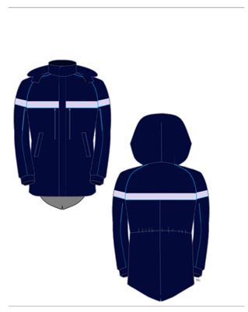

31. Мойын орамал қыс мезгілінде мойынға киім киеді. Ол киімге арналған ақ трикотаждан жасалған, ал кездейсоқ күрте үшін қара..
4-тарау. Мемлекеттік бақылау мен қадағалау органдарының оны кию құқығы бар қызметкерлерінің әйелдерге арналған нысанды киімдерінің (погондары жоқ) сипаттамасы
Ескерту. 4-тараудың тақырыбы жаңа редакцияда - ҚР Индустрия және инфрақұрылымдық даму министрінің м.а. 24.04.2023 № 276 (алғашқы ресми жарияланған күннен кейін күнтізбелік он күн өткен соң қолданысқа енгізіледі) бұйрығымен.
1-параграф. Автомобиль, ішкі су және теміржол көлігіндегі мемлекеттік бақылау мен қадағалау органдарының қызметкерлерінің әйелдерге арналған нысанды киімдерінің (погондары жоқ) сипаттамасы
Ескерту. 1-параграфтың тақырыбы жаңа редакцияда - ҚР Индустрия және инфрақұрылымдық даму министрінің м.а. 24.04.2023 № 276 (алғашқы ресми жарияланған күннен кейін күнтізбелік он күн өткен соң қолданысқа енгізіледі) бұйрығымен.
32. Әйелдерге арналған нысанды киімдердің жиынтығына:
1) берет;
2) құлақшын бас киімі;
3) китель;
4) қысқа жеңді жейде;
5) ұзын жеңді жейде;
7) шалбар;
8) юбка;
9) жаздық күрте;
10) плащ-пальто;
11) қыстық күрте;
12) галстук;
13) жилет жатады.
2-параграф. Теңіз көлігіндегі мемлекеттік бақылау органдарының қызметкерлерінің әйелдерге арналған нысанды киімдерінің (погондары жоқ) сипаттамасы
Ескерту. 2-параграфтың тақырыбы жаңа редакцияда - ҚР Индустрия және инфрақұрылымдық даму министрінің м.а. 24.04.2023 № 276 (алғашқы ресми жарияланған күннен кейін күнтізбелік он күн өткен соң қолданысқа енгізіледі) бұйрығымен.
33. Әйелдерге арналған нысанды киімдердің жиынтығына:
1) салтанатты китель;
2) күнделікті китель;
3) юбка;
4) блузка;
5) галстук;
6) берет;
7) плащ;
8) пальто жатады.
5-тарау. Мемлекеттік бақылау мен қадағалау органдарының оны кию құқығы бар қызметкерлерінің әйелдерге арналған нысанды киімдерінің (погондары жоқ) үлгілері
Ескерту. 5-тараудың тақырыбы жаңа редакцияда - ҚР Индустрия және инфрақұрылымдық даму министрінің м.а. 24.04.2023 № 276 (алғашқы ресми жарияланған күннен кейін күнтізбелік он күн өткен соң қолданысқа енгізіледі) бұйрығымен.
1-параграф. Автомобиль, ішкі су және теміржол көлігіндегі мемлекеттік бақылау мен қадағалау органдарының қызметкерлерінің әйелдерге арналған нысанды киімдерінің (погондары жоқ) үлгілері
Ескерту. 1-параграфтың тақырыбы жаңа редакцияда - ҚР Индустрия және инфрақұрылымдық даму министрінің м.а. 24.04.2023 № 276 (алғашқы ресми жарияланған күннен кейін күнтізбелік он күн өткен соң қолданысқа енгізіледі) бұйрығымен.
34. Сұрлы түсті матадан берет, ені 1-1,5 см қалқанмен бірігетін, диаметрі 24-26 см, ені 7 см сай құрайтын түбі бүйірлері тігілген екі жартыдан құралатын, шеттіксіз. Береттің ішкі жағында астар, ал қалқан жағынан дермантиннен - тігілген маңдайша. Береттің сыртында түбінің ортасында ұзындығы 1,5 см бау бекітілген. Беретте қалқанға екi кішкене нысанды түймемен бекiтiлген алтын түсті өрілген бау. Көлденеңiнен белдiктi қалқан пен маңдайшаның iшкi жағының арасынан тiгiлген қара түстi екi металл iлмек ұстап тұрады. Береттiң ортасына белгiленген нысандағы кокарда бекiтiледi (17-сурет).
17-сурет

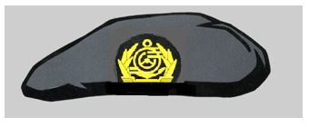

35. Сырып тігілген мақталы, төрт сыналы қалпақтан, күнқағардан, құлақты түгелдей жауып тұратын құлақшын бас киімі. Құрамды түрде дайындалады. Күнқағардың жоғарғы жағы және құлақшын борттары сұр түсті жүннен. Бас киімнің қалған бөлігі сұр түсті былғарыдан жасалады. Құлақшындардың соңына тоқыма баулар тігіледі. Күнқағардың ортасына кокарда бекітіледі. Құлақшын бас киімінің барлық бөлшектері күнқағар мен ернеудің ортасына қарсы орналасқан қалпақтың ортаңғы тігістерінен симметриалды түрде орналасады (2-сурет).
36. Сұрлы түсті матадан китель. Жартылай қапсырылған силуэтті, бір өңірлі, екі нысанды түймеге түймеленген. Лацкан жағасы қайырылған сол жақ лацканында көзі ілмегімен, жеңі үш кіші нысанды түймесі бар шлицамен қондырылған. Арқа тұсының ортаңғы тігісі төменгі жағында шлицамен бітеді, таяқшалары бүйірінің жырығымен және белі бойынша алдыңғы қырнаумен, бүйірінде клапанды тілік қалталары. Астарлы китель, астардың таяқшаларында жапырақшасымен ішкі қалталар (18-сурет).
18-сурет

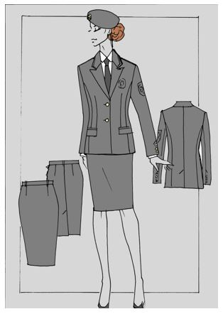

37. Жейделер:
1) Қазақстан Республикасы Инвестициялар және даму министрлігі Көлік комитетінің қызметкерлері үшін:
ұзын жеңді ақ және көкшіл түсті жейде, тік силуэтті түймелерге орталық жиектік қадаумен. Жағасы тілік тұрғыза басылған. Жеңі қондырмалы, екі тігісті, шынтақ тігісінде шлицтер жасалған, жеңдердің астында түймелерге қадаланатын буылған манжеттер. Арқасы иінішті буу тігісі бойынша екі қысқышпен екі буылған пішінді иініште.
қысқа жеңді ақ және көкшіл түсті жейде, тік силуэтті түймелерге орталық жиектік қадаумен. Жағасы тілік лацкандарға тұрғыза басылған. Жеңі қысқа, екі тігісті, қондырмалы, жеңнің астында имитацияланған манжеттер өңделген. шынтақ тігісінде шлицтер жасалған, жеңдердің астында түймелерге қадаланатын буылған манжеттер. Арқасы иінішті буу тігісі бойынша екі қысқышпен екі буылған пішінді иініште.
2) Қазақстан Республикасы Инвестициялар және даму министрлігі Көлік комитеті аумақтық органдарының қызметкерлері үшін:
ұзын жеңді ақ және көкшіл түсті жейде, тік силуэтті түймелерге орталық жиектік қадаумен және клапандары бар екі кеудеге тағатын жапсырма қалталармен. Жейденің астында таңдамалы белдік, бүйір тігістері бойынша төрт қатарға резеңкемен тартылған. Жағасы тілік тұрғыза басылған. Жеңі қондырмалы, екі тігісті, шынтақ тігісінде шлицтер жасалған, жеңдердің астында түймелерге қадаланатын буылған манжеттер. Арқасы иінішті буу тігісі бойынша екі қысқышпен екі буылған пішінді иініште. Иық тігістері бойынша 2 белдік ұстағыш тігілген және жеңін қадау тігісінен 13 см қашықтықта қылта жанында 2 ілмек оралған, ілмектер арасындағы қашықтық 1,5 см, белдік ұстағыштармен 5 см.
қысқа жеңді ақ және көкшіл түсті жейде, тік силуэтті түймелерге орталық жиектік қадаумен және клапандары бар екі кеудеге тағатын жапсырма қалталармен. Жейденің астында таңдамалы белдік, бүйір тігістері бойынша төрт қатарға резеңкемен тартылған. Жағасы тілік лацкандарға тұрғыза басылған. Жеңі қысқа, екі тігісті, қондырмалы, жеңнің астында имитацияланған манжеттер өңделген. Арқасы иінішті буу тігісі бойынша екі қысқышпен екі буылған пішінді иініште. Иық тігістері бойынша 2 белдік ұстағыш тігілген және жеңін қадау тігісінен 13 см қашықтықта қылта жанында 2 ілмек оралған, ілмектер арасындағы қашықтық 1,5 см, белдік ұстағыштармен 5 см.
Әрлеуші тігістердің ені шеттен бастап 0,2 см. Тігілетін тігістердің ені 1 см.
34. Сол жақ өңірінде клапанмен жабылатын жапсырмалы төс қалтасы бар, ұзын жеңді, шынтағына және иықтарына қара-сұр түсті болон мата жапсырылған қара-сұр түсті жүннен тоқылған свитер. Иық тігістерінен 2 ұстағыш тігілген, ұстағыштардың арасы - 5 см. Свитердің тамақ тұсы үшбұрыш тәріздес (19-сурет).
35. Шалбар сұр түсті матадан астарымен тігіледі. Шалбардың артқы жақ бөліктерінде бүрме тігістер салынған, ал оң жақ бөлігіне ойылып салынған рамкалы қалта тігіледі, ол күрмек ілгекпен бір түймемен түймеленеді. Шалбардың алдыңғы жақ бөліктеріне екі жан қалта тігіледі. Шалбардың алды сыдырма ілгекпен түймеленеді. Белі сырылып тігілген, түймемен түймеленеді. Қайылған тігістерінің ені 10 мм. Әрленген тігістерінің ені 2 мм (19-сурет).
19-сурет

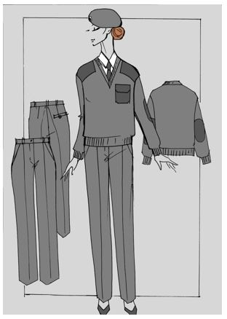

36. Тік бейнелі, астарлы, қиыстырылған белдік, сол жақ бүйір тігісі бойынша сыдырма-ілгегі бар юбка. Юбканың алдыңғы және артқы жартысының бел бойынша екі қаусырмасы болады. Юбканың артқы жартысы шлицамен аяқталатын тігісті (18-сурет).
37. Су сіңірмейтін қара түсті матадан тігілген жаздық күрте. Астарлы, тік бейнелі, алынатын айылбасты белдікпен. Бір жақты, 4 нысанды түймелі ілгекпен. Жағасы бүгілетін тіректе. Арқасы жеке інішпен, терең шлицамен аяқталатын ортаңғы тігіспен. Сол жақ тігістен сөрелерде рельеф. Рельефтің сол және оң жақтарынан қақпа інеш, бел жолағынан төмен жапырақшалы кесінді қалталар. Жеңдері бір тігіспен тігілген, паттары бір нысанды түймеге ілінетін шлевка арқылы киілген. Барлық рельефті жолақтарда және бөліктерде бұйымның төмені бойынша шетінен 0,2 және 0,7 см қосарланған өңдеу тігісі салынған (20-сурет).
20-сурет

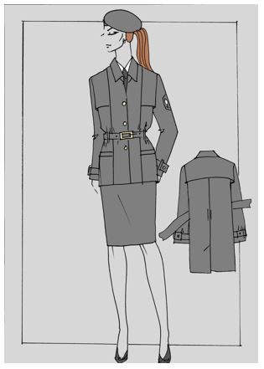

34. Плащ-пальто, алмалы-салмалы жылытқышымен сұрлы түсті ауыспалы плащтық матадан, орталық бүйір ілгішімен, жартылай қапсырылған силуэтті, үстіне дейін диаметрі 22-23 мм бес нысанды немесе пластмасса түймелерге қадалады, белі бойынша қапсырмаға түймеленетін белдікпен. Жағасы тiгiнен қайырылған. Иық тігістерден бүйірлер, үстінен қырлы иінішпен. Сыртқы бүйір қалталары жапсырмалы, қалталардың үстінен жекелеген клапандар орналасқан. Арқасында ортаңғы тігіспен қиық екі қабатты иініш, астынан тігіс бір жақты қаптамамен аяқталады. Арқасында иықтық тігістерден және арқасынан тігісі бір қырнаумен. Жеңі қондырмалы, бір тігісті. Өңірдің шеті бойынша шеттен бастап 0,5 қашықтықта әрленген тігіс жүргізілген. Жаға бойынша, иініштің түймелеу шетінен, таяқшалардың және арқаның, клапандар және сыртқы жапсырмалы қалталар бойынша, белі және жеңдердің жаңғаныңан екі әрленген тігіс жүргізілген: біріншісі - шетінен бастап 0,15 қашықтықта, екіншісі - шетінен бастап 1 см. Плащтың астынан және жеңдердің астында шетінен бастап 1,5 см қашықтықта әрленген тігіс жүргізілген. Айырым белгілері плащқа тігілмейді.
35. Сұр түсті су плащ матасынан тігілген қысқы күрте, сұр түсті цигейкадан жүн жағалы және қайырмалы. Төрт нысанды түймеге жабылатын бір жақты. Арқасы орталық тігіспен кесінді қосарланған ініште. Ініштегі сөрелер шетінен 3 см тігіспен бекітілетін өңделген шетпен. Бел жолағы бойынша арқаға өтетін және орталық тігістің деңгейінде бір нысанды түймемен жабылатын белдік қиыстырылған. Бел жолағынан төмен клапанды кесінді қалталар, жеңдері төменгі бөлігі бойынша бір нысанды түймемен жабылатын айылбаспен екі тігіспен тігілген. Барлық рельефті жолақтарда және бөліктерде ені шетінен 0,3-0,7 см өңдеу тігісі салынған (21-сурет).
21-сурет

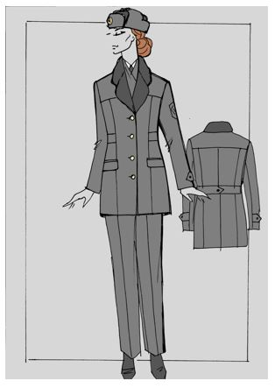

36. Сұр түсті галстук немесе жартылай жүн матадан жасалған галстук, онда алтын тәріздес жіптермен (3х2 см) бүркіт пен күн тігілген, тік бұрыш болып аяқталатын созылған трапеция түрінде негізгі бөліктен тұрады.
37. Көкірекше көк түсті жеңіл су сіңдірмейтін материалдан, жартылай қынамалы пішінді, бір жаққа ілме өңірлі кеудесіне дейін сыдырма ілгегі бар, иықтың шетінде жалпақтығы 3 см жарыққа шағылысатын таспасы болады, жеңі және жағасы жоқ. Кеуде тұсының сол жағында "Көлік комитеті" жазуы, арқасында тартпа белдігі бар және арқаның жоғары бөлігінде көлденең дабыл сызығы және "Көлік комитеті" жазуы бар (9-сурет).
2-параграф. Теңіз көлігіндегі мемлекеттік бақылау органдарының қызметкерлерінің әйелдерге арналған нысанды киімдерінің (погондары жоқ) үлгілері
Ескерту. 2-параграфтың тақырыбы жаңа редакцияда - ҚР Индустрия және инфрақұрылымдық даму министрінің м.а. 24.04.2023 № 276 (алғашқы ресми жарияланған күннен кейін күнтізбелік он күн өткен соң қолданысқа енгізіледі) бұйрығымен.
46. Салтанатты китель қара матадан жасалған. Орталық жақтағы, қапсырылған силуэтті, қос және аралас өңірлі, астына дейін созылған, 22-23 мм диаметрі бар үш нысанды теңіз түймесіне түймелеріне бекітіледі. Қақпақшаны бұру. Сақиналы бүйірлік бөліктері бар сөрелер, иық тіректерінен бастап, борттық қалтасымен және клапанымен. Артқы жағы екі бөліктен тұрады, бір дисктегі иық тіректерінен. Жеңдер диаметрі 14-16 мм болатын екі пішіндегі теңіз түймелері бар төменгі бөлікте, екі жақты. Жеңдер жоғарғы бөлігінде ресми маркалармен белгіленеді. Алғашқы жолағы галлийдің қалыңдығы 9,5 см қашықтықта орналасқан. Омыртқа, лапельдерде, жақтауларда және клапандарда аяқталатын стежка шетінен 0,7 см қашықтықта орналасқан (22-сурет).
22-сурет

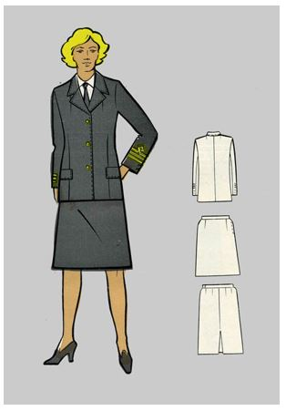

47. Китель күнделікті ақ және қара матадан жасалады. Орталық жақтағы фиксаторы бар жадағай, жартылай жабысқан түс, 22-23 мм диаметрі бар үш пішіндегі теңіз түймесіне лапелді бүктеуге бекітіледі. Айналмалы қақпақша. Қабырғаларында қапсырмалар, икемді жанама бөліктері бар. Сыртқы бүктелген қалталар 14-16 мм диаметрі бар пішінделген теңіз батырмасына бекітілген клапандармен қапталған. Сыртқы бүйір қалталар пішінделген клапандармен қапталған 14-16 мм диаметрі бар тігілген пішінделген теңіз түймелері болып табылады. Артқы жағы екі бөліктен тұрады, төменгі жағында дөңгелек бір иық тіректері аяқталады. Жеңдер диаметрі 14-16 мм болатын екі пішіндегі теңіз түймелері бар төменгі бөлікте, екі жақты. Жаға, лацкам, жақтауларда, иініш шетінен, кескіш бөшкелер мен клапандармен аяқталатын сызық шетінен 0,7 см қашықтықта салынады. Иық жақтарында - ресми санаттардағы айырмашылық белгілері. Иық жақтарында ресми санаттармен белгіленетін айырықша белгілері орнатылған (23-сурет).
23-сурет

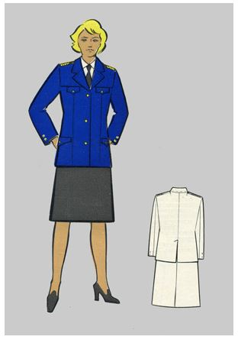

48. Екі белдемді юбка, икемді белбеуі бар, белбеудегі "найзағай", сол жақ бүйірлік тігісінде, белдікке - түймедақ пен түймеде бекітіледі. Алдыңғы ендік юбка екі қымтаулы тігіспен. Артқы мата төрт қымтаулы тігіспен және ортасында тігісімен, төменгі тігіс санауышпен немесе бір жақты қаппен аяқталады (22-сурет).
49. Блузка , жартылай жабысқақ түс, диаметрі 12-13 мм болатын алты түймені басымен бекітілген.Ақ мақта матадан жасалады. Жаға тік-қайырмалы тұтас жағынан тұрып қатаң таспамен қатайтылған тірек. Сыртқы форманың клапандары, притакной белдігімен, кеуде сызығымен және бел бойындағы қымталған тартыстары бар. Артқы жақ өте жақсы кесілген, екі таяқпен: иық жақтарынан және белдеу сызығынан. Жеңдер, қысқа,бір тегіс,манжеттермен.Жеңдерде нақыштарды жасағанда, ресми санаттардағы айырмашылық белгілерінің иық белгісі бекітілген сәндік иық белдіктері бекітіледі. Жаға, кокетка, клапан, планка, жаға погоны мен манжеттерде аяқтау сызығымен шетінен 0,5 см қашықтықта орналастырылады (24-сурет).
24-сурет

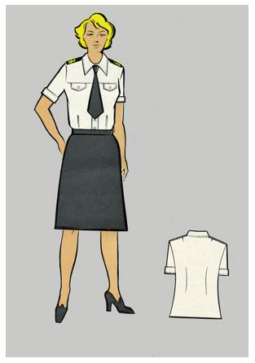

50. Қара жібектен жасалынған галстук-бант белдеулерін бір-бірімен қиып өтетін 450 бұрышқа дейін созылып тұрған орамалдың айналасындағы қара садақтан жасалады.Галстук-бант салтанатты және күнделікті киім формалары қара түсті жібектен жасайды.
51. Жаз мақта матадан қара түсті алады. Қыс түсте қара түсті матадан алады. Ол шеттерін қабылдамайды, диаметрі 24-26 см төменгі жағында тігіп тұрған екі бөлікпен біріктіріліп, ені 7 см, ені 1-1,5 см болатын жолақты біріктіреді. Жаз мақта матадан қара түсті алады. Қыс түсте қара түсті матадан алады. Ол шеттерін қабылдамайды, диаметрі 24-26 см төменгі жағында тігіп тұрған екі бөлікпен біріктіріліп, ені 7 см, ені 1-1,5 см болатын жолақты біріктіреді. Горизонтальдық жағдайға қарай, белдікті терезенің ішкі жағы мен маңдайдың арасына тігіп, қара түсті екі ілмекпен ұстайды. Жоғарғы штаттың әйелдер белбеуінің орнына алтын алтын кернейлердің сымдары. Беретаның ортасында белгіленген үлгідегі кокады қосылады (25-сурет).
25-сурет

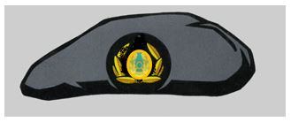

52. Орталық жақтағы жабысқақ жартылай жабысқақ түс түсі бар жадағай, белбеуі мен белеске бекітілген белбеуі бар белдеуде 22-23 мм диаметрі бар бес пішінді теңіз немесе пластикалық түймешіктердің үстіне бекітіледі. Ол қара жадағайдан жасалған. Ұстағыш артқы қабырғада болған. Дөңгелектегі дөңгелектері бар иықпен, жоғарғы жағында ұшып бара жатқан шоқты. Сыртқы бүйір қалталар үстіңгі қабатта орналасқан, қалталардың үстіңгі клапандары орналасқан. Ұшақ линзасы бар артқы жағы екі бөліктен тұрады, төменгі жағында дөңгелек бір жақты бүктемен аяқталады. Артқы жағында иықтың артқы жағындағы иықтың тігістерінен бір. Тұтқаны, жалғыз жіксіз, төменгі қақпағы бар, пішінделген теңізге немесе 14-16 мм диаметрлі пластикалық батыруға бекітілген. Пластинаның жоғарғы бөлігіне ендірілген сәндік пойыздар, ал екінші жағы диаметрі 14-16 мм болатын біртекті теңіз немесе пластикалық түймешікпен бекітіледі. Борттың шетінде шетінен 0,5 см қашықтықта соңғы сызық салынған. Ілмекке, иық белдіктеріне, кокстың ұшатын жиектеріне, сөрелерге және артқы жағына, қақпақтар мен сыртқы пышақ қалталары бойымен екі аяқтау сызығы белдесуге және жейдеге арналған: біріншісі шетінен 0,15 см қашықтыққа, ал екіншісі - шетінен 1 см қашықтықта орналасқан. Плащиннің төменгі бөлігінде және төменгі жеңдерде аяқталатын стежка шетінен 1,5 см қашықтықта орналастырылады. Плащте айырмашылық белгілері тігілген емес (26-сурет).
26-сурет

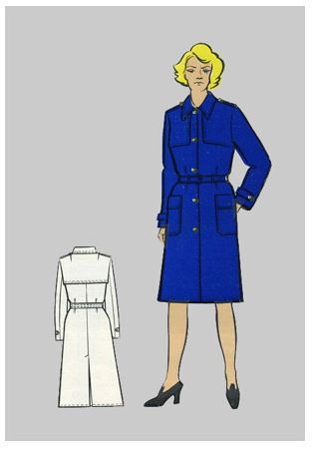

53. Сыртқы жылжытқышпен, жартылай шеткі түспен қапталған, төменгі бөлікте, қыстырғыш оқшаулағышпен және жүн муфтасы бар, ұзындығы 22-23 мм диаметрі бар үш тұрақты теңіз батырмасына бекітіледі Қара матадан жасалған маталардан жасалған. Жағасы қайырмалы. Қылшық жағы бес түйме мен ілгекпен шлюз бүйірінен негізгі колентке, ішкі қолдар мен мойынға бекітіледі - үш түймені және төсеніш матасынан ілмектер. Полочки жапырақтары бар сыртқы қалталар өңделетін иық тіректерінен жасалған рельефті қабырғалары бар. Артқы жағы екі бөліктен тұрады, оның ішінде бір дортаның артқы жағындағы иық тіректерінен алынбалы бөшкелер бар. Жеңдер, жоғарғы бөліктерінің төменгі бөлігінде айырмашылық белгілерінің ресми санаттарымен белгіленетін тіректер болып табылады. Аяқ киімнің төменгі шетінен жеңге дейінгі қашықтық - 9,5 см, жылу ромбасы ромб тәрізді тігістермен жабылады және 13 түймешіктер мен ілмектерге арналған сақалға бекітіледі. Жағасы, бүктелген қаптамаларға, сыртқы қалталарға және жақтарға соңғы сызық жиектен 1 см қашықтықта қойылады (27-сурет).
27-сурет

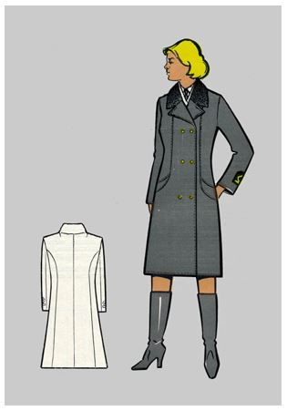

6-тарау. Мемлекеттік бақылау мен қадағалау органдарының оны кию құқығы бар қызметкерлерінің айырым белгілерінің сипаттамасы
Ескерту. 6-тараудың тақырыбы жаңа редакцияда - ҚР Индустрия және инфрақұрылымдық даму министрінің м.а. 24.04.2023 № 276 (алғашқы ресми жарияланған күннен кейін күнтізбелік он күн өткен соң қолданысқа енгізіледі) бұйрығымен.
1-параграф. Автомобиль, ішкі су және теміржол көлігіндегі мемлекеттік бақылау мен қадағалау органдарының қызметкерлерінің айырым белгілерінің сипаттамасы
Ескерту. 1-параграфтың тақырыбы жаңа редакцияда - ҚР Индустрия және инфрақұрылымдық даму министрінің м.а. 24.04.2023 № 276 (алғашқы ресми жарияланған күннен кейін күнтізбелік он күн өткен соң қолданысқа енгізіледі) бұйрығымен.
54. Айырым белгілеріне:
1) нөмірлі төс жетоны;
2) жең шевроны;
3) кокарда;
4) нысанды түймелер;
5) жеңдегі жапсырмалар.
2-параграф. Теңіз көлігіндегі мемлекеттік бақылау органдарының қызметкерлерінің айырым белгілерінің сипаттамасы
Ескерту. 2-параграфтың тақырыбы жаңа редакцияда - ҚР Индустрия және инфрақұрылымдық даму министрінің м.а. 24.04.2023 № 276 (алғашқы ресми жарияланған күннен кейін күнтізбелік он күн өткен соң қолданысқа енгізіледі) бұйрығымен.
55. Айырым белгілеріне:
1) нөмірлі төс жетоны;
2) жең шевроны;
3) кокарда;
4) нысанды түймелер;
5) жеңдегі жапсырмалар;
6) иықтағы жапсырмалар жатады.
7-тарау. Мемлекеттік бақылау мен қадағалау органдарының оны кию құқығы бар қызметкерлерінің айырым белгілерінің үлгілері
Ескерту. 7-тараудың тақырыбы жаңа редакцияда - ҚР Индустрия және инфрақұрылымдық даму министрінің м.а. 24.04.2023 № 276 (алғашқы ресми жарияланған күннен кейін күнтізбелік он күн өткен соң қолданысқа енгізіледі) бұйрығымен.
1-параграф. Автомобиль, ішкі су және теміржол көлігіндегі мемлекеттік бақылау мен қадағалау органдарының қызметкерлерінің айырым белгілерінің үлгілері
Ескерту. 1-параграфтың тақырыбы жаңа редакцияда - ҚР Индустрия және инфрақұрылымдық даму министрінің м.а. 24.04.2023 № 276 (алғашқы ресми жарияланған күннен кейін күнтізбелік он күн өткен соң қолданысқа енгізіледі) бұйрығымен.
56. Төс жетон диаметрі 80 мм шеңбер нысанында, реңінің түсі көгілдір, контуры бойынша ҚАЗАҚСТАН РЕСПУБЛИКАСЫ ИНДУСТРИЯ ЖӘНЕ ИНФРАҚҰРЫЛЫМДЫҚ ДАМУ МИНИСТРЛІГІ көгілдір түсті жазуы бар ені 5 мм сары шеттеулері болады, металл қорытпасынан дайындалады.
Белгінің жоғарғы бөлігінде диаметрі 17 мм Қазақстан Республикасының Елтаңбасы орналастырылған. Елтаңбадан төмен оңы төменгі шетінен 3 мм қашықтықта қара шеттеумен алтын түстес мынадай жазу орналастырылады.
КӨЛІК КОМИТЕТІ | биіктігі 4 мм
Жетонның төменгі бөлігінде 7 х 20 мм ақ тікбұрыш орналасады, оның ішінде осы таңбаның нөмірімен қара шеттеумен сары түсті келесі үш таңбалы реттік нөмірімен "KZ" жазуы орналастырылған:
KZ 001
Шеттеудің төменгі бөлігінде тікбұрыштың астында өлшемі 5х3 мм көгілдір түсті ұлттық өрнек орналастырылған.
Төрт жағынан белгінің контуры бойынша симметриялы алтын түсті өлшемі 17х4 мм ұлттық өрнектер орналастырылған.
Үстіңгі жазу мен астынғы тікбұрышы арасында симметриялы Қазақстан Республикасының ақ түсті картасы және оның астындағы алтын түсті бүркіт болып табылатын стильденген түсті сурет орналастырылған (28-сурет).
28-сурет

57. Жең шевроны өлшемі 80х80 мм, реңінің түсі көгілдір, контуры бойынша ені 5 мм ҚАЗАҚСТАН РЕСПУБЛИКАСЫ ИНДУСТРИЯ ЖӘНЕ ИНФРАҚҰРЫЛЫМДЫҚ ДАМУ МИНИСТРЛІГІ көгілдір түсті жазуы бар сары шеттеумен, қалын матада арнайы жіптермен тігіледі.
Белгінің жоғарғы бөлігінде диаметрі 17 мм Қазақстан Республикасының Елтаңбасы орналастырылған. Елтаңбадан төмен оңы төменгі шетінен 7 мм қашықтықта қара шеттеумен алтын түсті мынадай жазу орналастырылады.
КӨЛІК КОМИТЕТІ | биіктігі 4 мм
Ініштің төменгі бөлігінде, ортасында өлшемі 5х3 мм көгілдір түсті ұлттық өрнек орналастырылған.
Төрт жағынан белгінің контуры бойынша симметриялы алтын түсті өлшемі 17х4 мм ұлттық өрнектер орналастырылған.
Үстіңгі және астынғы жазулар арасында Қазақстан Республикасының ақ түсті картасы және оның астындағы алтын түсті бүркіт болып табылатын стильденген түсті сурет орналастырылған (29-сурет).
29-сурет

58. Кокарда реңінің түсі қара, белгіленген үлгідегі өлшемі 6 см х 6 см алтын логотипімен сопақ шеңбер болып табылады (30-сурет).
30-сурет

59. Нысанды түймелер шетінде жиегі бар, бекітілген үлгідегі дөңес нысандағы шеңбер болып табылады. Түймелердің диаметрі 22 мм - үлкен және 14 мм - кішкентай (31-сурет).
31-сурет

60. Жеңдегі жапсырмалар костюм матасы түстес аспапты шұғадан қалыптарға бөлек тігілген жеңдердің сыртқы жағы бойынша олардың төменгі шетіне қатарлас нысанды киімде орналасқан.
Жеңнің төменгі жағынан оқаның төменгі бөлігіне дейінгі ара қашықтығы 80 мм құрайды.
Жеңдегі жапсырмалар - алтын түстес оқалар (кең және енсіз). Оқаның мөлшері: кеңнің ені - 30 мм, енсіз - 6 мм, ұзындығы - оқалар арасы саңылаулармен - 150 мм. Енсіз оқалар кеңдердің жоғары жағында орналасады (32-сурет).
32-сурет

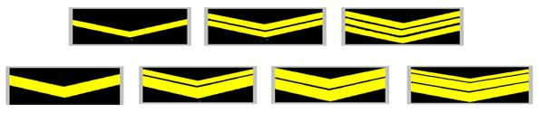

2-параграф. Теңіз көлігіндегі мемлекеттік бақылау органдарының қызметкерлерінің айырым белгілерінің үлгілері
Ескерту. 2-параграфтың тақырыбы жаңа редакцияда - ҚР Индустрия және инфрақұрылымдық даму министрінің м.а. 24.04.2023 № 276 (алғашқы ресми жарияланған күннен кейін күнтізбелік он күн өткен соң қолданысқа енгізіледі) бұйрығымен.
61. Нөмірленген төс белгісінің белгісі ашық-көк фондық түсімен, диаметрі 80 мм болатын шеңбердің пішініне ие, металл ені 5 мм ені бар контур айналасында көк шекарасы бар.
Белгінің жоғарғы жағында диаметрі 30 мм болатын Қазақстан Республикасының Сыртқы байламы. Төменгі жиектен 2 мм қашықтықта ілінген алтын түстің жазуы
ПОРТТЫҢ ТЕҢІЗ ӘКІМШІЛІГІ | Биіктігі 4 мм
Белгінің төменгі бөлігінде 10 х 25 мм ақ тіктөртбұрыш салынған, оның ішінде "М" деген жазу, одан кейін осы белгісінің үш таңбалы нөмірі бар:
М001
Бұл тіктөртбұрыштың екі жағында да, жоғарыдан, белгінің контуры бойымен филиалдың бұтақтары жапырақтармен көк болады. Флораның үстіңгі бөліктері жазудың төменгі шекарасына дейін жетеді ПОРТТЫҢ ТЕҢІЗ ӘКІМШІЛІГІ.
Жоғарғы жапсырма мен төменгі тіктөртбұрыштың арасында су көлігін симметриялы түрде көрсететін стильдендірілген түсті сурет. Сурет сары, көк, ақ және қара түстермен жасалады.
62. Басқару және қызметкерлерге арналған айырмашылық белгілері алтын түстің иықтары мен иық белгісімен (патчасымен) орындалады. Костюм материалының түсінде аспаптық шүберекпен бөлек тігіп салынған патчкалы тегістеуіштер шеттердің сыртында, төменгі шеттеріне параллель орналасқан формаларда орналасқан. Жеңдер төменгі шетінен төменгі галлонға дейінгі қашықтық 80 мм. Нейлон жолақтары - алтын алтын жіптер (кең, тар). Жапсырманың өлшемдері: ені кең - 30 мм, орташа - 13 мм, тар - 6 мм, ұзындығы
63. 150 мм-ден 3 сантиметрден кейінгі бос орындар. Тар тастар кеңінен жоғары орналасқан. Жоғарғы біліктің орта бөлігінде үстіңгі жиектен жоғары, ромбпен қапталған, сыртқы жағынан 16 мм, ені 6 мм. Иық жыртқыштары киім үлгісінің иық белбеуінде орналасқан және қара шетпен (жалпы ұзындығы 45 мм және ұзындығы 120 мм болатын периметрі айналасында) желмен дубляждалған қара құралды матадан жасалған. Табақтардың төменгі шетінен 10 мм қашықтықта, олардың арасына сәйкес келетін бос орындары бар алтын талшықтың тігіп салынған талшықтары 3 мм. Галлдың ені: кең - 30 мм, орташа - 13 мм, тар - 6 мм.
Жоғарғы галогеннің жоғарғы бөлігіндегі ортаңғы бөлікте ромбосы 16 мм және 4 мм ені бар. Алмаз көлденең диагоналі 14 мм (34-сурет).
34-сурет

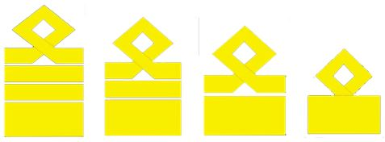

64. Кокарда сопақша келген, қара түспен фон көкжиекті контуры бойынша ені 5 мм алтын тұтқасы мен елтаңбасы бар онда. Сопақша бұтақтарымен көмкерілген бірі емен жапырақтары, онда бейнеленген алтын бүркіт. Кокарданың өлшемі 5 см х 4 см
65. Түймемен шеңбер болып табылатын дөңес пішінді, жиектердің шетінде, ортасында орналастырылуы бейнесі бар зәкір. Түймелердің диаметрі 22 мм - үлкен және 14 мм - кішкентай.
Қазақстан Республикасы
Көлік және коммуникация
министрінің
2013 жылғы 22 қаңтардағы
№ 50 бұйрығына
2-қосымша
Нысанды киім (погонсыз) киiп жүруге құқығы бар мемлекеттiк бақылау мен қадағалау органдары жұмыскерлерінің және ішкі су көлігі саласындағы жұмыскерлерінің нысанды киім (погонсыз) киіп жүру және айырым белгілерін тағып жүру қағидалары
Ескерту. 2-қосымша жаңа редакцияда – ҚР Индустрия және инфрақұрылымдық даму министрінің м.а. 24.04.2023 № 276 (алғашқы ресми жарияланған күннен кейін күнтізбелік он күн өткен соң қолданысқа енгізіледі) бұйрығымен.
1-тарау. Жалпы ережелер
1. Мемлекеттік бақылау мен қадағалау органдары жұмыскерлердің және ішкі су көлігі саласында нысанды киім киіп жүруге құқығы бар жұмыскерлердің нысанды киім (погонсыз) кию мен айырым белгілерін тағып жүру қағидалары (бұдан әрі – Қағидалар) барлық мемлекеттік көліктік бақылау мен қадағалау органдарының жұмыскерлер және ішкі су көлігі саласындағы жұмыскерлер үшін нысанды киім (погонсыз) кию мен айырым белгілерін (бұдан әрі – нысанды киім) тағып жүру тәртібін айқындайды.
2. Осы Қағидаларда мынадай негізгі ұғымдар пайдаланылады:
1) төс жетоны – мемлекеттік көліктік бақылау мен қадағалау жұмыскерлеріне жеке қолы бойынша берілетін сериялық және реттік нөмірі бар белгіленген нысандағы эмблема;
2) уәкілетті көліктік бақылау мен қадағалау органының аумақтық бөлімшелері – Қазақстан Республикасы Индустрия және инфрақұрылымдық даму министрлігі Көлік комитетінің аумақтық органдары;
3) уәкілетті көліктік бақылау мен қадағалау органы – Қазақстан Республикасы Индустрия және инфрақұрылымдық даму министрлігінің Көлік комитеті;
4) нысанды киім – мемлекеттік көліктік бақылау мен қадағалау жұмыскерлері және ішкі су көлігі саласындағы жұмыскерлерінің қызметтік униформасы.
2-тарау. Нысанды киім (погонсыз) кию мен айырым белгілерін тағып жүру тәртібі
3. Нысанды киімді осы бұйрыққа 3-қосымшаға сәйкес, нысанды киім (погонсыз) кию мен айырым белгілерін тағып жүруге құқығы бар мемлекеттік көліктік бақылау мен қадағалау жұмыскерлері және ішкі су көлігі саласындағы жұмыскерлер лауазымдарының тізбесінде көрсетілген, мемлекеттік көліктік бақылау мен қадағалау жұмыскерлері мен ішкі су көлігі саласындағы жұмыскерлер киюді жүзеге асырады.
4. Нысанды киім қызметтік міндеттерін орындау кезінде киіледі.
5. Нысанды киім белгіленген үлгілерге сәйкес келуі тиіс.
6. Нысанды киім түрлері ерлер және әйелдер киетін киімдерге бөлінеді.
7. Жыл мезгіліне қарай мемлекеттік көліктік бақылау мен қадағалау органдарының жұмыскерлері үшін нысанды киім киюдің әртүрлі жиынтығы айқындалды.
Мемлекеттік көліктік бақылау мен қадағалау органдары жұмыскерлерінің жазғы нысанды киім жиынтығы мыналардан тұрады:
1) ерлерге арналған: китель, шалбар, қысқа жеңді ақ жейде, фуражка, күрте, плащ-пальто;
2) әйелдерге арналған: китель, шалбар, юбка, ұзын жеңді ақ жейде, берет, күрте.
Мемлекеттік көліктік бақылау мен қадағалау органдары жұмыскерлерінің қысқы нысанды киім жиынтығы мыналардан тұрады:
1) ерлерге арналған: китель, шалбар, ұзын жеңді крем түстес жейде, галстук, қыстық күрте, комбинезон-шалбар, құлақшын, унты, басшылық құрамға арналған қыстық пальто;
2) әйелдерге арналған: китель, шалбар, юбка, ұзын жеңді крем түстес жейде, галстук, қыстық күрте, басшылық құрамға арналған қыстық пальто.
8. Мемлекеттік көліктік бақылау мен қадағалау органдары жұмыскерлерінің қыстық киім жиынтығынан жазғы киімге және жазғы киім жиынтығынан қыстық киімге ауысуы көліктік бақылаудың уәкілетті органы басшысының бұйрығына сәйкес жүзеге асырылады.
9. Ішкі су көлігі саласындағы жұмыскерлердің нысанды киімі мыналардан тұрады:
1) ерлер киімінің жиынтығы: фуражка, екі қаусырма өңірлі пиджак, қара-көк түсті шалбар, ақ түсті жейде, қара түсті галстук, қара түсті туфли (бәтеңке);
2) әйелдер киімінің жиынтығы: қара-көк түсті пилотка, қара-көк түсті бір қаусырмалы жакет, қара-көк түсті юбка немесе шалбар, ақ түсті жейде, қара түсті галстук-бант, қара түсті туфли (қысқа бәтеңке).
10. Жазғы уақытта ішкі су көлігі саласындағы жұмыскерлерге:
пиджаксыз, галстукпен ақ түсті ұзын жеңді жейде;
күндізгі температура +20 градус Цельсий және одан жоғары болған кезде галстуксіз, жоғарғы түймесі түймеленбеген, қысқа жеңді ақ түсті жейде.
11. Маусымаралық кезеңде (көктем-күз) ішкі су көлігі кемелері экипажының мүшелеріне тиісті айырымдық белгілері бар свитер мен дауыл күртешесін киіп жүруге рұқсат етіледі.
12. Нысанды киімнің барлық заттары тазартылған және үтіктелген. Пальто, пиджак, жоғарғы жейде қалталарының клапандары сыртқа шығарылады.
13. Аяқ киім ұқыпты күтілген, таза күйде болады, бәтеңке мен қысқа бәтеңке баумен ұқыпты байланады. Аяқ киім мен шұлық түсі нысанды киімнің түсіне сәйкес келуі тиіс.
14. Берет қастан жоғары, үш саусақтық арақашықтықта, оң жаққа қарай қиғаштай киіледі.
15. Ауа температурасы минус 10 Со және одан төмен болған кезде бас киімнің құлақшынын түсіріп киюге рұқсат беріледі.
16. Құрметті атақ белгілері кеуденің оң жағына тағылады. Жоғары немесе орта оқу орнын бітіргені туралы белгілер кеуденің сол жағына тағылады.
17. Мемлекеттік көліктік бақылау мен қадағалау органдары жұмыскерлерінің нысанды киімінде төс жетоны күртенің (кительдің, жейденің) алдыңғы сол жақ қалтасына орналасады.
18. Мемлекеттік көліктік бақылау мен қадағалау органдары жұмыскерлерінің нысанды киімінің жеңіндегі шеврон кительдің сол жақ жеңінде орналасады.
19. Иық жапсырмалары нысанды киімнің иық тігістерінде орналасады.
20. Жеңдегі жапсырмалар нысанды киім жеңдерінің сыртқы жағында, олардың төменгі жиектеріне параллель орналасады.
21. Қазақстан Республикасы Индустрия және инфрақұрылымдық даму министрлігі Көлік комитеті (бұдан әрі – Комитет) және оның аумақтық органдары жұмыскерлерінің лауазымдары (кәсіптері) үшін мынадай айырым белгілері айқындалды:
1) Комитеттің басшылық құрамы:
төраға – 2 жалпақ және 1 жіңішке платина түстес оқа;
төрағаның орынбасары – 2 жалпақ платина түстес оқа;
басқарма басшысы – 1 жалпақ және 1 жіңішке платина түстес оқа;
2) Комитет жұмыскерлері:
бас сарапшы - 2 жіңішке платина түстес оқа;
сарапшы – 1 жіңішке платина түстес оқа;
3) Комитеттің аумақтық органдарының басшылық құрамы:
басшы – 1 жалпақ және 1 жіңішке алтын түстес оқа;
басшының орынбасары – 1 жалпақ алтын түстес оқа;
бөлім басшысы – 3 жіңішке алтын түстес оқа;
4) Комитеттің аумақтық органдарының жұмыскерлері:
бас маман – 2 жіңішке алтын түстес оқа;
жетекші маман – 1 жіңішке алтын түстес оқа.
Жіңішке оқалар жалпақ оқалардың үстіңгі жағында орналасады.
22. Ішкі су көлігі жұмыскерлерінің лауазымдары (кәсіптері) бойынша мынадай айырым белгілері айқындалды:
1) ішкі су көлігі ұйымының басшылық құрамы:
басшы – 1 жалпақ және 2 орташа оқа;
басшының орынбасары – 1 жалпақ және 1 орташа оқа;
флотты пайдалануды, кеме қатынасы қауіпсіздігін қамтамасыз етуді тікелей жүзеге асыратын ішкі су көлігі ұйымдары филиалдарының, өкілдіктерінің және басқа да оқшауланған құрылымдық бөлімшелерінің басшылары –1 жалпақ және 1 орташа оқа;
флотты пайдалануды, кеме қатынасы қауіпсіздігін қамтамасыз етуді тікелей жүзеге асыратын ішкі су көлігі ұйымдарының оқшауланған құрылымдық бөлімшелері (филиалдары, өкілдіктер) басшыларының орынбасарлары – 4 орташа оқа;
функционалдық міндеттеріне флотты пайдалану және кеме қатынасы қауіпсіздігін қамтамасыз ету мәселелері кіретін ішкі су көлігін ұйымдастыру орталық аппаратының оқшауланған бөлімшелерінің бастықтары мен олардың орынбасарлары, бас және жетекші мамандары – 4 орташа оқа;
функционалдық міндеттеріне флотты пайдалану және кеме қатынасы қауіпсіздігін қамтамасыз ету мәселелері кіретін ішкі су көлігі ұйымдары бөлімшелерінің бастықтары және олардың орынбасарлары, филиалдарының, өкілдіктерінің және басқа да оқшауланған бөлімшелерінің бас және жетекші мамандары – 3 орташа оқа;
2) ішкі су көлігін ұйымдастыру, кеме қатынайтын гидротехникалық құрылыстардың (шлюздердің) жұмыскерлері:
функционалдық міндеттеріне кеме қатынайтын гидротехникалық құрылыстарды пайдалану мәселелері кіретін бөлімшелердің бастықтары – 3 орташа оқа;
бас диспетчер – 3 орташа оқа;
кеме қатынайтын гидротехникалық құрылыстарды пайдалануды тікелей жүзеге асыратын бас мамандар - 3 орташа оқа;
вахта бастығы – 3 орташа оқа;
диспетчер – 2 орташа оқа;
аға кеме өткізуші – 2 жіңішке оқа;
кеме өткізуші – 1 жіңішке оқа;
3) кемелердің жіктелуін және техникалық қауіпсіздігін қамтамасыз ететін ішкі су көлігі ұйымдарының жұмыскерлері (Кеме қатынасы тіркелімі):
функционалдық міндеттеріне кемелерді сыныптау және техникалық қауіпсіздігін қамтамасыз ету мәселелері кіретін бөлімшелердің бастықтары – 3 орташа оқа;
кемелер мен ұйымдарды жіктеуді және техникалық куәландыруды тікелей жүзеге асыратын жұмыскерлер – 2 орташа оқа;
4) ішкі суда жүзетін кеменің экипажы:
капитан – 4 орташа оқа;
түбін тереңдету немесе түбін тазарту снарядының командирі – 1 жіңішке оқа, 2 орташа оқа;
капитанның аға көмекшісі – 3 орташа оқа;
капитанның бірінші, екінші, үшінші көмекшілері – 2 орташа және 1 жіңішке оқа;
аға механик – 3 орташа оқа;
механик – 1 жіңішке оқа, 2 орташа оқа;
механиктің бірінші, екінші, үшінші көмекшілері – 2 орташа және 1 жіңішке оқа;
түбін тереңдету немесе түбін тазалау снаряды командирінің бірінші, екінші, үшінші көмекшілері – 2 жіңішке оқа;
электрмеханик – 2 орташа және 1 жіңішке оқа;
радио маманы – 2 орташа және 1 жіңішке оқа;
аға электрик – 2 орташа оқа;
боцман – 1 орташа оқа;
шкипер – 1 орташа оқа;
штурман – 1 жіңішке оқа, 1 орташа оқа;
электрик-кокарда;
матрос-кокарда;
моторшы-руль басқарушы – 2 жіңішке оқа;
жүк шығыршы-моторшы – 2 жіңішке оқа;
моторшы-матрос – 2 жіңішке оқа.
23. Мыналарға:
белгіленбеген үлгідегі нысанды киім заттарын киюге;
нысанды киімде белгіленбеген үлгідегі төс жетондарын тағып жүруге; нысанды киімді азаматтық киіммен араластыруға;
нысанды киімді және төс жетондарын бөгде адамдарға киюге беруге жол берілмейді.
Қазақстан Республикасы
Көлік және коммуникация
министрінің
2013 жылғы 22 қаңтардағы
№ 50 бұйрығына
3-қосымша
Нысанды киім (погонсыз) киiп жүруге және айырым белгілерін тағып жүруге құқығы бар мемлекеттiк бақылау мен қадағалау жұмыскерлері және ішкі су көлігі саласындағы жұмыскерлер лауазымдарының (кәсіптерінің) тізбесі
Ескерту. 3-қосымша жаңа редакцияда – ҚР Индустрия және инфрақұрылымдық даму министрінің м.а. 24.04.2023 № 276 (алғашқы ресми жарияланған күннен кейін күнтізбелік он күн өткен соң қолданысқа енгізіледі) бұйрығымен.
1. Қазақстан Республикасы Индустрия және инфрақұрылымдық даму министрлігінің Көлік комитетінен:
1) төраға;
2) төрағаның орынбасары;
3) басқарма басшысы;
4) бас сарапшы;
5) сарапшы.
2. Қазақстан Республикасы Индустрия және инфрақұрылымдық даму министрлігі Көлік комитетінің аумақтық органдары:
1) басшы;
2) басшының орынбасары;
3) бөлім басшысы;
4) бас маман;
5) жетекші маман.
3. Уәкілетті орган кәсіпорнының басшылық құрамы:
1) уәкілетті орган кәсіпорнының басшысы;
2) уәкілетті органның кәсіпорын басшысының орынбасарлары;
3) функционалдық міндеттеріне флотты пайдалану және кеме қатынасы қауіпсіздігін қамтамасыз ету мәселелері кіретін уәкілетті орган кәсіпорнының филиалдары, өкілдіктері және басқа да оқшауланған бөлімшелерінің басшылары;
4) функционалдық міндеттеріне флотты пайдалану және кеме қатынасы қауіпсіздігін қамтамасыз ету мәселелері кіретін уәкілетті орган кәсіпорнының филиалдары, өкілдіктері және басқа да оқшауланған бөлімшелері басшыларының орынбасарлары;
5) функционалдық міндеттеріне флотты пайдалану және кеме қатынасы қауіпсіздігін қамтамасыз ету мәселелері кіретін уәкілетті орган кәсіпорнының орталық аппараты оқшауланған бөлімшелерінің бастықтары мен олардың орынбасарлары, бас және жетекші мамандары;
6) функционалдық міндеттеріне флотты пайдалану және кеме қатынасы қауіпсіздігін қамтамасыз ету мәселелері кіретін уәкілетті орган кәсіпорны бөлімшелерінің бастықтары және олардың орынбасарлары, филиалдарының, өкілдіктерінің және басқа да оқшауланған бөлімшелерінің бас және жетекші мамандары.
4. Уәкілетті орган кәсіпорнының кеме қатынайтын гидротехникалық құрылыстарының (шлюздердің) жұмыскерлері:
1) функционалдық міндеттеріне кеме қатынайтын гидротехникалық құрылыстарды пайдалану мәселелері кіретін бөлімшелердің бастықтары;
2) бас диспетчер (3 орташа оқа);
3) кеме қатынайтын гидротехникалық құрылыстарды пайдалануды тікелей жүзеге асыратын бас мамандар;
4) вахта бастығы;
5) диспетчерлер;
6) аға кеме өткізуші;
7) кеме өткізуші кіреді.
5. Кемелердің жіктелуін және техникалық қауіпсіздігін қамтамасыз ететін уәкілетті орган кәсіпорнының жұмыскерлері (кеме қатынасы тіркелімі):
1) функционалдық міндеттеріне кемелерді сыныптау және олардың техникалық қауіпсіздігін қамтамасыз ету мәселелері кіретін бөлімшелердің бастықтары;
2) кемелер мен ұйымдарды жіктеуді және техникалық куәландыруды тікелей жүзеге асыратын жұмыскерлер.
6. Ішкі су көлігі кемесінің экипажы:
1) капитан;
2) түбін тереңдету немесе түбін тазарту снарядының командирі;
3) капитанның аға, бірінші, екінші, үшінші көмекшілері;
4) аға механик;
5) механик;
6) механиктің бірінші, екінші, үшінші көмекшілері;
7) түбін тереңдету немесе түбін тазарту снаряды командирінің бірінші, екінші, үшінші көмекшілері;
8) электрмеханик;
9) радио маманы;
10) аға электрик;
11) боцман;
12) шкипер;
13) штурман;
14) электрик;
15) матрос;
16) моторшы-руль басқарушы;
17) жүк шығыршы-моторшы;
18) моторшы-матрос.
Қазақстан Республикасы
Көлік және коммуникация
министрінің
2013 жылғы 22 қаңтардағы
№ 50 бұйрығына
4-қосымша
Нысанды киім (погонсыз) киюге құқығы бар ішкі су көлігі саласындағы жұмыскерлердің нысанды киім (погонсыз) және айырым белгілерінің үлгілері
Ескерту. Бұйрық 4-қосымшамен толықтырылды - ҚР Индустрия және инфрақұрылымдық даму министрінің м.а. 24.04.2023 № 276 (алғашқы ресми жарияланған күннен кейін күнтізбелік он күн өткен соң қолданысқа енгізіледі) бұйрығымен.
1-тарау. Ішкі су көлігі саласындағы жұмыскерлердің нысанды киім (погонсыз) үлгілері
1. Бас киімдер және оларға тағылатын эмблемалар:
1) нысанды фуражка қара-көк түсті, жүн және жартылай жүн матадан жасалады, фуражканың астары 1-суретке сәйкес, негізгі матаның түсіне 100 пайыз полиэстерден тұратын матадан жасалады.
Фуражка металл қаңқасы бар сопақша нысандағы түптен, төрт қабырғадан, тік жиектен, маңдайшадан, күнқағардан және төңірегінде екі нысанды түймемен бекітілген екі ұстағышы бар жылжымалы иек бауынан тұрады.
Фуражканың үш жиегі бар: біреуі түбін қабырғалармен жалғау тігісіне, екіншісі айналасы бар қабырғалардың тігісіне қондырылған, үшіншісі - негізгі материалдан тігілген жиек айналасының төменгі жиегінен 0,5 сантиметр қашықтықта орналасқан және фуражканың жиегіне киілген репс жібек лентасын ұстау үшін қызмет етеді.
Осы бұйрыққа 3-қосымшаның 3-тармағының 1), 2) және 3) тармақшаларында және 6-тармағының 1) және 2) тармақшаларында көрсетілген ішкі су көлігі саласындағы жұмыскерлер үшін фуражканың күнқағары емен жапырақтарынан ою-өрнекпен жасалған 5 пайыздық алтындатылған жіппен кестеленген қара лакталған былғарыдан тігіледі, фуражкаға филиграньды алтын түсті бау 1-суретке сәйкес бекітіледі.
1-суретке сәйкес фуражка күнқағарының ортасында қалқанға 4-суретке сәйкес белгіленген нысандағы 7,5 сантиметр 5,3 сантиметр өлшеміндегі эмблема бекітіледі. Эмблема зәкір мен штурвал аясында 16 лавр жапырағынан тұратын гүл шоғын білдіреді.
Осы бұйрыққа 3-қосымшаның 3-тармағының 4), 5) және 6) тармақшаларында, 4 және 5-тармақтарында, 6-тармағының 3), 4), 5), 6), 7), 8), 9), 10), 11), 12), 13), 14), 15), 16), 17) және 18) тармақшаларында көрсетілген ішкі су көлігі саласындағы жұмыскерлердің фуражкасына қара түсті лакталған иек бауы бекітіледі. 2-суретке сәйкес күнқағардың ортасынан қалқанға 4-суретке сәйкес, белгіленген нысандағы 4,2 сантиметр 4,1 сантиметр өлшеміндегі эмблема бекітіледі. Эмблема зәкір мен штурвал аясында 10 лавр жапырағынан тұратын гүл шоғын білдіреді.
1-сурет

2-сурет

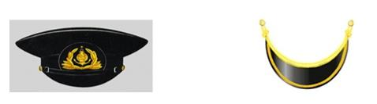

2) Пилотка әскери үлгі бойынша қара-көк түсті матадан жасалады, сол жағында қабаттасатын көк жиегі болады, пилотканың алдыңғы бөлігінде 3-суретке сәйкес эмблема (кокарда) алдынан бекітіледі.
3-сурет

4-сурет

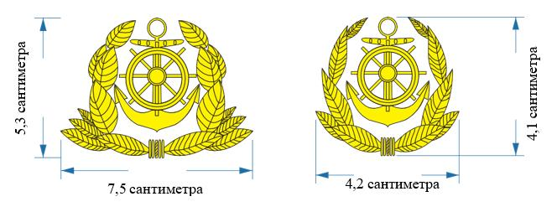

2. Ерлер жиынтығына арналған нысанды киім заттары (5-сурет):
1) екі қаусырма өңірлі пиджак пен шалбар қара-көк түсті матадан тігіледі. Жартылай қынамалы пішінді, екі қаусырма өңірлі, ығыстырылған борттық ілгегі бар пиджактың екі қатарда орналасқан алты нысанды түймесі бар, жағасы мен лацкандары қайырмалы болады.
Жеңдердің төменгі шетінен 0,8 сантиметр қашықтықта ішкі су көлігі ұйымы жұмыскерінің лауазымына сәйкес келетін жеңдегі айырым белгілері тігіледі.
Жеңдер төменгі жағында екі кішкене нысанды түймелері бар шлицамен аяқталады.
Классикалық пішілген тік шалбар қара-көк түсті матадан жасалады;
5-сурет

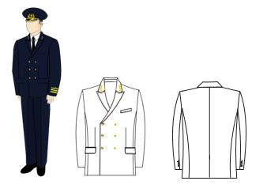

2) белі бар немесе белі жоқ жейде ақ түсті матадан жасалады, еркін пішілген, жағасы тік-қайырмалы, клапаны бар жапсырма төс қалталары болады. Көйлектің алдыңғы бөлігінде төменге дейін тілігі бар, ал арқасында иініші болады. Жейденің алдында қақпақшалары бар қалталар, жеңіндегі белбеу мен манжеттер түймемен түймеленеді. Иықтарында айырым белгілерін тағуға арналған ілмектер орналасады.
Жеңдері кесілген немесе ұзын және манжеттермен тігілген.
Жейденің белдігі екі түймеге түймеленеді, бүйірлерінде тіліктері бар (6-сурет);
6-сурет

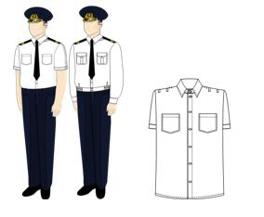

3) свитер қою көк түсті жүн немесе жартылай жүн матадан жасалады. Свитердың бастан киетін жағы үш бұрышты қиынқы. Иықтары мен шынтақтарында қара-көк түсті болонь матасынан жасалған нығайтушы жапсырмалар орналасады. Иығында ішкі су көлігі ұйымы жұмыскерлерінің лауазымына сәйкес келетін иықтық айырым белгілерін бекітуге арналған ілмектер орналасады (7-сурет);

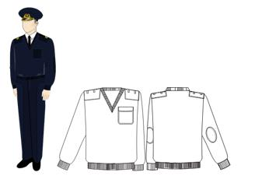

4) дауылды күрте қою көк түсті, су өткізбейтін сіңдірмелі астары бар, тік пішінді, бір қаусырма өңірлі, ағытатын капюшоны бар, диаметрі 0,22 сантиметр төрт нысанды түймеге түймеленетін пластронмен жабық "сыдырма" ілгегі бар плащтық матадан жасалады. Артқы жағында және бүйірінде жапсырмалы иініштер орналасқан. Сол және оң жақ бүйірінде "кенгуру" пішінді қосымша жапсырма қалталары бар. Бел сызығында белдік бар. Жеңі екі тігісті, шынтақшасы күшейтілген, манжеттері бар, диаметрі 0,15 сантиметр бір нысанды түймеге түймеленеді. Барлық рельефті сызықтар мен бөлшектерде шетінен 0,2-0,7 сантиметр әрлеу тігісі салынған. Иығында ішкі су көлігі ұйымы жұмыскерінің лауазымына сәйкес келетін иықтық айырым белгілерін бекітуге арналған ұстағыштар орналасады (8-сурет);
8-сурет

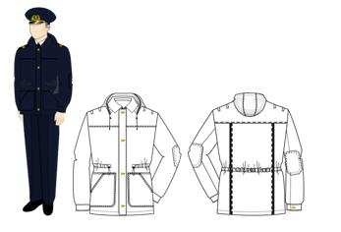

5) аяқ киім: қара түсті туфли немесе бәтеңке;
6) галстук немесе жартылай жүн матадан жасалған қара түсті галстук.
3. Әйелдер жиынтығына арналған нысанды киім заттары (9-сурет):
1) бір қаусырмалы жакет, юбка қою көк түсті матадан жасалады. Жартылай қынамалы пішінді бір қаусырма өңірлі жакет, үш нысанды түймеге түймеленеді, жағасы мен қайырмасы қайырылған.
Жеңдердің төменгі шетінен 0,8 сантиметр қашықтықта, ішкі су көлігі ұйымы жұмыскерінің лауазымына сәйкес келетін, жеңдегі айырым белгілері тігіледі.
Юбка тік, қара-көк түсті матадан тігіледі. Юбканың ұзындығы тізенің ортасына дейін. Юбка орнына қара-көк түсті классикалық пішілген шалбар киюге рұқсат етіледі;
9-сурет

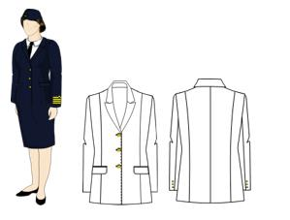

2) сырып тігілген планкадағы орталық ілгегі бар жартылай қынамалы пішінді жейде жоғарғы жағына қарай диаметрі 0,12 - 0, 13 сантиметр алты түймемен түймеленеді. Ақ түсті мақта-матадан тігіледі.
Жағасы қайырмалы, тұтас пішілген тіреумен, қатты төсеммен тігілген. Иініштің бүйірінде кеуде және бел сызықтары бойынша бүрмелі тігістері болады. Арқасы ортаңғы тігіспен, екі тігіспен: иық тігістерінен және бел сызығы бойынша.
Жеңдері қондырмалы, қысқа, бір тігісті, манжеттері бар. Айырым белгілерін тағуға арналған ілмектің иығында.
Жағасы, иініші, клапандары, планкасы, шағын погондары мен манжеттері бойынша шетінен 0,5 сантиметр қашықтықта әрлеу тігісі салынған (10-сурет);
10-сурет

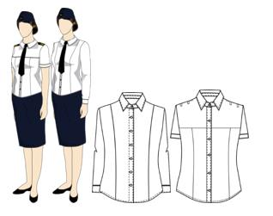

3) свитер қою көк түсті жүн немесе жартылай жүн матадан жасалады. Свитердің алды үш бұрышты қиыңқы. Иықтары мен шынтақтарында қара-көк түсті болонь матадан жасалған күшейтілген жапсырмалар орнатылады. Иықтарында, ішкі су көлігі ұйымы жұмыскерінің лауазымына сәйкес келетін, иықтық айырым белгілерін бекітуге арналған ілмектер орнатылады (11-сурет);
11-сурет

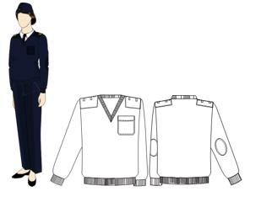

4) дауылды күрте қою көк түсті, су өткізбейтін сіңдірмелі астары бар, тік пішінді, бір қаусырма өңірлі, ағытатын капюшоны бар, диаметрі 0,22 сантиметр төрт нысанды түймеге түймеленетін пластронмен жабық "сыдырма" ілгегі бар плащтық матадан жасалады. Артқы жағында және бүйірінде жапсырмалы иініштер орналасқан. Сол және оң жақ бүйірінде "кенгуру" пішіндес пішілген қосымша жапсырма қалталары бар жапсырма қалталар орналасады. Бел сызығында белдік бар. Жеңі екі тігісті, шынтақшасы күшейтілген, манжеттері бір нысанды түймеге түймеленеді, диаметрі 0,15 сантиметр. Барлық рельефті сызықтар мен бөлшектерде шетінен 0,2 - 0,7 сантиметр әрлеу тігісі салынған. Иығында, ішкі су көлігі ұйымы жұмыскерінің лауазымына сәйкес келетін, иықтық айырым белгілерін бекітуге арналған ілмекер орналасады (12-сурет);
12-сурет

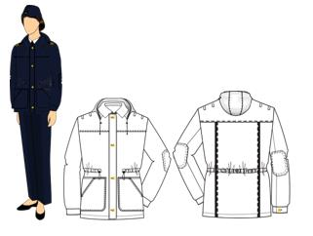

5) галстук-қара түсті бант. Ерлерге арналған қара түсті нысанды галстук тағуға рұқсат етіледі;
6) аяқ киім: қара түсті қысқа қонышты бәтеңке (туфли).
2-тарау. Ішкі су көлігі саласындағы жұмыскерлердің киіміне тағылатын айырым белгілердің үлгілері
4. Ішкі су көлігі ұйымы жұмыскерінің жеңдегі айырым белгілері көлемі 0,3 сантиметр жалпақ оқадан, орташа оқадан - 0,13 сантиметр және жіңішке оқадан – 0,6 сантиметр оқалар арасындағы аралық (саңылау) 0,3 сантиметр етіп дайындалады. Жоғарғы оқа жоғарыға қарай бұрышталған. Оқаның түсі - алтын түстес.
5. Ішкі су көлігі ұйымы жұмыскерінің иықтық белгісі-параллель жақтары мен үшбұрышты жоғарғы жиегі бар ұзартылған төртбұрыш. Иықтық айырым белгінің өлшемдері ені бойынша 5 сантиметр, ұзындығы бойынша ерлер үшін 14-16 сантиметр, әйелдер үшін 12-14 сантиметрді құрайды. Иық белгілері тегіс өрісті. Өріс түсі - қара (13-сурет).
6. Иықтық айырым белгілердің алаңында жеңдегі айырым белгілеріне ұқсас оқалы жапсырмалар орналасады.
7. Иықтық айырым белгілердің төменгі жағынан басқа барлық жақтары бойынша қара түсті жиектемесі болады. Иықтық айырым белгінің жоғарғы бөлігінде шағын нысанды түйме орналастырылады.
13-сурет
Ішкі су көлігі жұмыскерлерінің иықтық айырым белгілерінің үлгісі

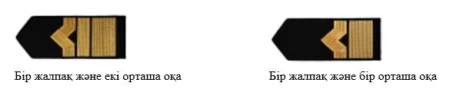

Ішкі су көлігі жұмыскерлерінің жеңдегі айырым белгілерінің үлгісі

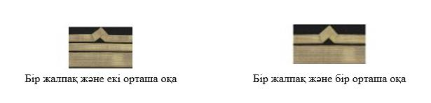

8. Кокарда, нысанды түймелер.
Кокарда: ені 0,5 сантиметр контур бойынша көк жиегі және оған алтын зәкірі бар, қара түсті фоны бар, сопақша, алтын бүркіт бейнеленген емен жапырақтарының гүл шоқтарымен қоршалған. Кокарданың мөлшері 5 сантиметрден 4 сантиметрге дейін.
Нысанды түймелер жиегінде жиегі бар, дөңес пішінді шеңберді білдіреді, ортасында зәкірдің бейнесі орналасқан. Түймелердің диаметрі: үлкендер үшін 0,22 сантиметр және кішкентайлар үшін 0,14 сантиметр (14-сурет).
14-сурет
22 миллиметр

14 миллиметр

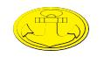

© 2012. Қазақстан Республикасы Әділет министрлігінің «Қазақстан Республикасының Заңнама және құқықтық ақпарат институты» ШЖҚ РМК

